|  |
| --- |
| 万维智邦.jpg |

星生活APP升级项目

技术实现方案

文档版本：V1.0

万维智邦（北京）信息技术有限公司

2018年11月

1. 前言 8

1.1 目标 8

1.2 预期读者 8

2. 系统结构 8

3. APP原型 8

3.1 风格 8

3.2 接口访问方式 9

3.3 登录启动 10

3.4 注册登录 11

3.4.1 注册 11

3.4.2 忘记密码 12

3.5 首页 12

3.5.1 轮播广告 13

3.5.2 活动广告 14

3.5.3 商品列表 14

3.6 功能栏 14

3.7 公告 15

3.7.1 公告详情 15

3.8 缴费 16

3.9 维修投诉 16

3.10 领券 16

3.11 购物 17

3.11.1 商家列表 17

3.11.2 商品列表 17

3.11.3 在线支付 18

3.11.4 优惠券列表 21

3.11.5 优惠券发放 21

3.12 扫描二维码 21

3.12.1 商家二维码 21

3.12.2 网址二维码 22

3.13 消息 22

3.13.1 消息列表 22

3.13.2 消息详情 22

3.13.3 全部已读 23

3.14 我的 24

3.14.1 我的一卡通 24

3.14.2 我的优惠券 24

3.14.3 我的交易 25

3.14.4 修改密码 25

3.14.5 我的二维码 25

3.14.6 分享给好友 26

4. 管理后台 26

4.1 用户模块 26

4.1.1 用户功能 26

4.1.2 与燕山+的互通 26

4.2 在线购物 26

4.2.1 在线下单 26

4.2.2 优惠券 27

4.2.3 积分 27

4.3 一卡通 27

4.3.1 业务核心 27

4.3.2 业务流程 28

4.3.3 业务模式 28

4.3.4 功能实现 29

4.4 广告模块 32

4.5 活动 33

4.6 管理后台 33

4.6.1 管理员与权限 33

4.6.2 物业管理后台功能 34

4.6.3 商家管理后台功能 46

4.7 缴费通知 50

4.7.1 缴费到帐推送 50

4.7.2 重复通知过滤 50

4.7.3 失败通知重发 50

4.7.4 账单查询 50

5. POS机 50

5.1 登录 50

5.2 点单 50

5.3 支付 50

5.4 账单 50

5.4.1 账单详情 50

6. 物业管家 51

6.1.1 企业管理 51

6.1.2 业主管理 52

6.1.3 物业管理 52

7. 卡券微服务 52

7.1 模板 53

7.2 通用属性 53

7.3 类型 54

7.4 创建 55

7.5 发放 55

7.6 使用 55

8. 接口设计 55

8.1 用户 56

8.1.1 注册 56

8.1.2 登录 56

8.1.3 设备校验 57

8.1.4 获取短信验证码 57

8.1.5 修改密码 57

8.1.6 修改密码(忘记密码) 57

8.1.7 获取个人信息 58

8.1.8 修改个人信息 58

8.1.9 修改手机号 59

8.1.10 查询最新版本 59

8.2 功能栏 59

8.2.1 首页功能栏 59

8.2.2 更多功能栏 60

8.3 消息 61

8.3.1 统计未读消息 61

8.3.2 消息列表 61

8.3.3 消息详情 62

8.3.4 全部已读 62

8.4 广告公告 62

8.4.1 查询广告位广告列表 62

8.4.2 查询广告位广告详情 63

8.4.3 公告列表接口 64

8.4.4 公告详情接口 65

8.5 投诉建议 66

8.6 维修 66

8.7 在线缴费 66

8.7.1 查询用户信息 66

8.7.2 查询小区信息 66

8.7.3 创建缴费订单 66

8.8 优惠券 66

8.8.1 卡券微服务 67

8.9 一卡通 71

8.9.1 检查是否开通 71

8.9.2 开通 72

8.9.3 绑定实体卡 72

8.9.4 一卡通详情 72

8.9.5 修改支付密码 73

8.9.6 交易记录 73

8.9.7 创建充值订单 73

8.10 交易 74

8.10.1 创建消费订单 74

8.10.2 查询支付方式 74

8.10.3 创建预付单 75

8.10.4 检查支付密码 76

8.10.5 查询用户优惠券列表 76

8.10.6 交易列表 76

8.10.7 交易详情 77

9. 数据结构 77

9.1 商户表xc_biz 77

9.2 商户管理员表xc_biz_admin 78

9.3 商户权限表xc_biz_privilege 78

9.4 商户角色表xc_biz_role 79

9.5 商户角色权限关系表xc_biz_role_privilege 79

9.6 用户表xc_client 79

9.7 用户标签关系表xc_client_tag 80

9.8 用户标签类型表xc_client_tag_type 80

9.9 商品表xc_production 81

9.10 商品类型表xc_productiontype 81

9.11 系统管理员表xc_sys_admin 82

9.12 系统权限表xc_sys_privilege 82

9.13 系统角色表xc_sys_role 82

9.14 系统角色权限关系表xc_sys_role_privilege 83

9.15 商家提现记录表xc_withdraw_log 83

9.16 广告位表xc_adsense 83

9.17 广告表xc_ads 84

9.18 公告表xc_notice 85

9.19 公告查看表xc_notice_click 86

9.20 物业优惠券发放设置表 xc_property_coupon_setup 86

9.21 物业优惠券领取记录表xc_property_coupon_log 86

9.22 交易优惠券消耗表xc_transaction_coupon_yymm 87

9.23 交易积分消耗表xc_transaction_points_yymm 87

9.24 交易商品明细表xc_transaction_production_yymm 87

9.25 消息表xc_message 88

9.26 功能栏表xc_module 88

9.27 功能栏类型表xc_module_type 89

9.28 版本xc_version 89

9.29 卡券微服务 90

9.29.1 卡券类型表coupon_type 90

9.29.2 卡券模板表tcoupon 90

9.29.3 卡券表coupon 91

9.29.4 卡券使用日志表coupon_log 93

# 前言

## 目标

* 完善用户体系
* 强化在线购物功能，弱化会员卡
* 集成一卡通功能
* 增强优惠券的发放与营销能力
* 增强广告活动管理能力
* 优化管理后台，集成原有报名公告维修等功能
* 优化APP界面

## 预期读者

测试人员、研发人员、产品

# 系统结构

# APP原型

## 风格

面风格改为简约，图标以黑白线条形式为主，仅部分图标为淡绿色，营造一种淡雅清新的效果。

文字采用黑体，深灰色，根据标题级别逐次变淡。字体较目前缩小一号。以下是两种风格的对比图。

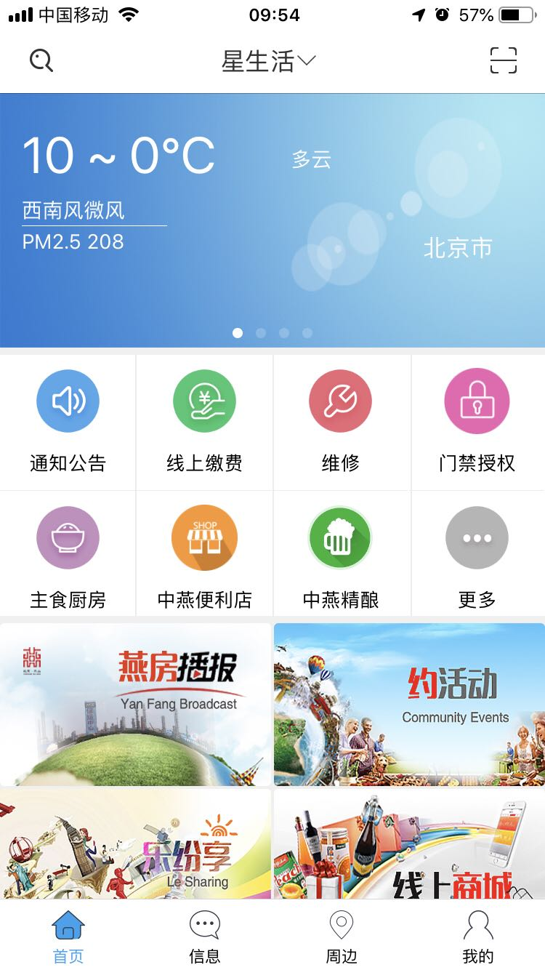 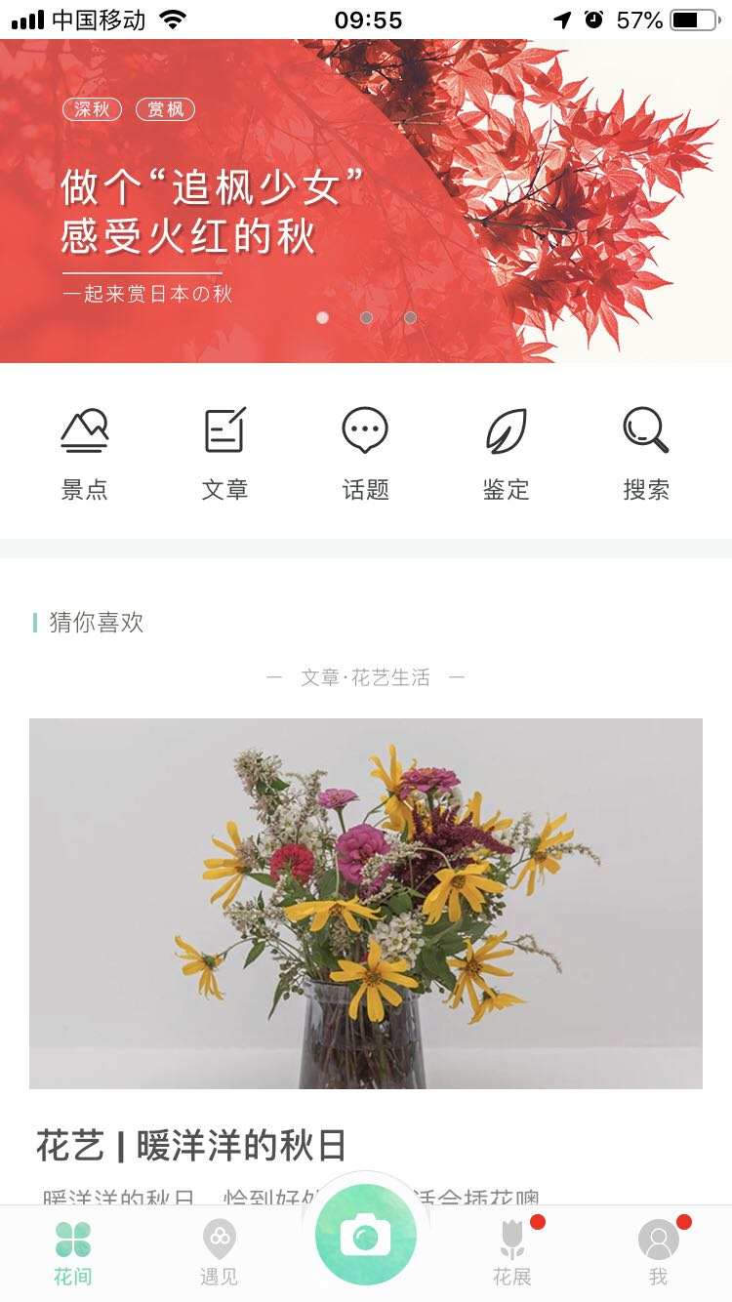

## 接口访问方式

后台接口分免鉴权和鉴权两类，免鉴权的包括：

* 登录
* 获取验证码
* 注册
* 忘记密码
* 查询最新版本

鉴权接口需要提供四个默认参数：

* cid：用户id
* ts：时间戳
* sign：签名
* cmdno：请求流水号

签名由用户id、时间戳、请求流水号、密码经过md5加密获得，公式如下：

**签名=MD5(cid + ts + cmdno + passwd)**

其中passwd= **Md5 ( Md5 ( passwd ) + mobile)**，这应该是登录成功后缓存起来的。

## 登录启动

启动时需展示缓存的启动广告，启动广告停留时间为N秒。在启动完成后，APP向后台查询最新启动广告，并与本地缓存进行比较，如果发现已更新，则自动下载新广告。

启动广告必须包含图片。广告停留时间根据后台返回的广告信息中的扩展信息决定。

登录验证采用双向签名验证方式，签名生成公式如下：

**签名 = Md5（mobile + 时间戳 + Md5（Md5（密码）+ 手机号））**

其中时间戳秒为单位，选择北京时间（东八区）作为本地时间。

登录完成后，客户端缓存用户信息，下次启动时将直接使用缓存信息，无需再次登录。

APP支持强制更新，当新版本是强制更新时，如果用户选择不更新将退出APP。

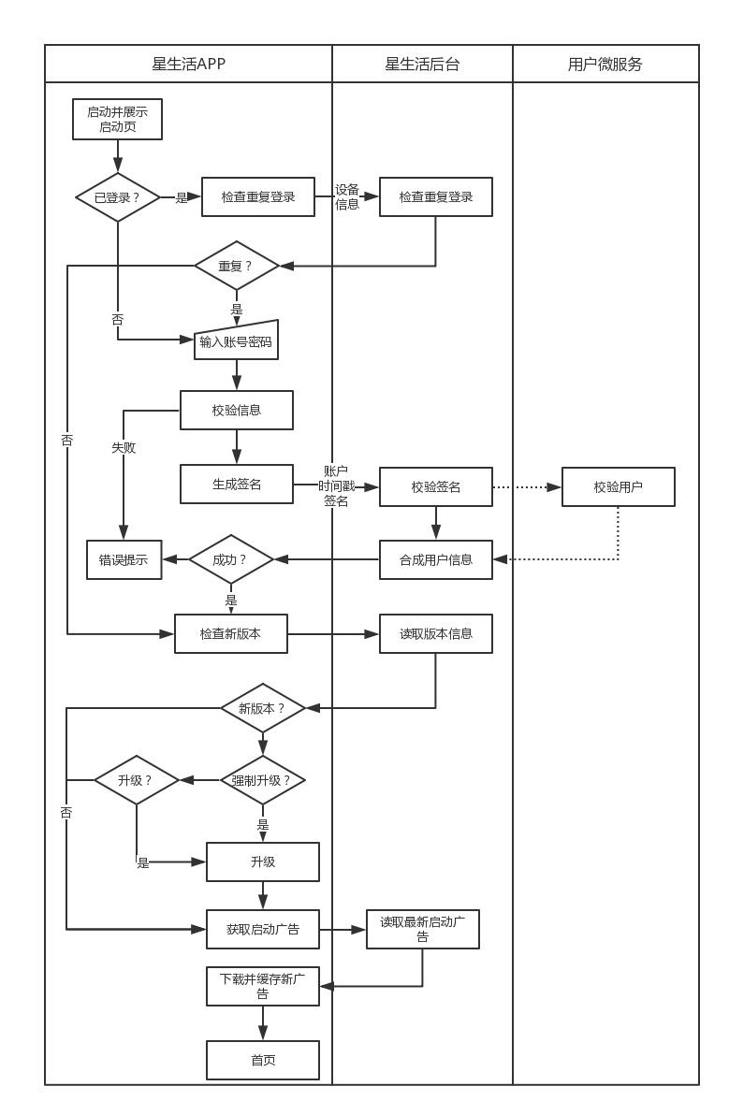

## 注册登录

### 注册

用户采用手机注册，并通过短信验证码进行验证。

短信发送、用户注册等功能支持对接智慧城市应用集成平台的短信微服务和用户微服务。（现阶段不支持，但需要留有接口）

提交注册信息前，密码需要先进行加密，加密方式：

**加密后密码 = Md5（Md5（密码）+ 手机号）**

用户住址等详细信息可以对接目前中燕物业收费系统中的缴费地址。

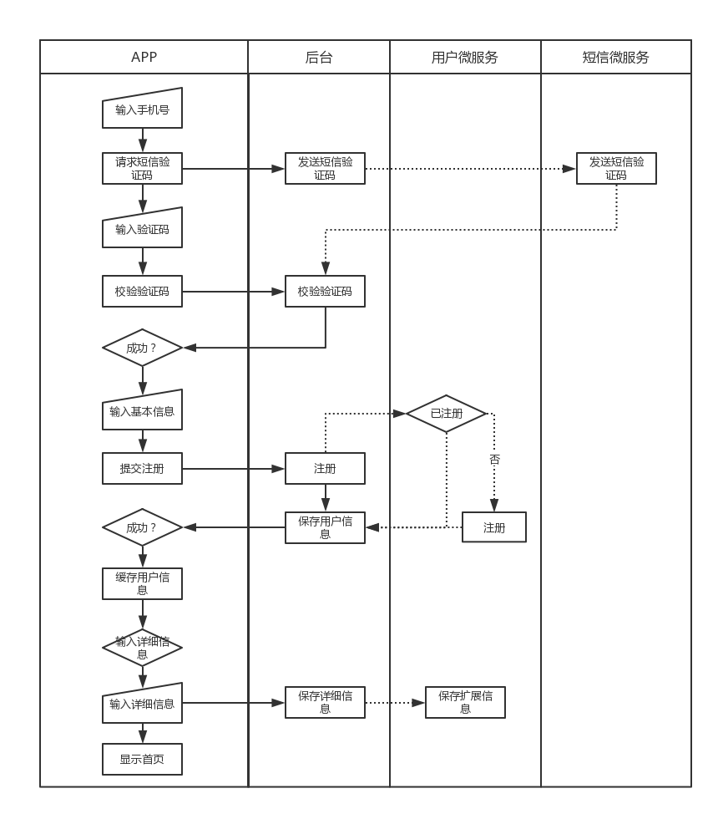

### 忘记密码

略。

## 首页

登录首页后首先通过缓存直接展示数据，然后分别调用以下接口完成数据的刷新。

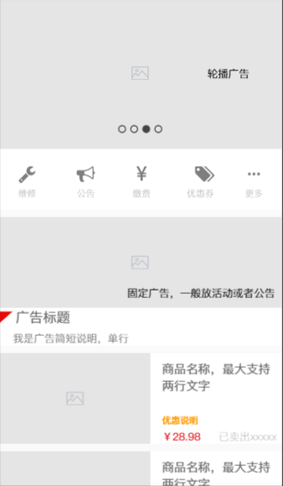

### 轮播广告

调用广告列表接口获取信息，每个广告停留5秒后切换。

广告支持以下3种点击跳转方式，被点击时如果不是跳转“内置详情页”，APP需向后台返回用户点击记录。

#### 外部网址

当actiontype=0时，点击打开outerurl保存的外部网页。网址支持参数的动态替换，动态参数通过前后$符扩起来，APP执行跳转前需先检查并完成参数替换。outerurl格式实例：

**http://123.56.179.180:8081/lx/h5/index-more.html?userId=$userId$&timestamp=$timestamp$&token=$token$**

目前支持的参数包括：

* userId：用户id
* timestamp：时间戳
* token：签名，签名算法跟登录相同
* communityId：小区id

#### 原生界面

当actiontype=1时，点击进入APP的其它原生页面。安卓和苹果手机分别根据“android”、“ios”字段决定进入什么页面。

#### 内置详情页

内置详情页以默认原生的方式展示广告详情，即广告对象中的content字段。content字段是一段HTML格式的字符串。

### 活动广告

这是单个静态广告，通过最新广告接口获得。点击跳转方式与轮播广告相同。

### 商品列表

调用推荐商品列表获得后台配置的推荐商品，点击后直接调用商品列表页面。后端不返回被禁用的商家、被禁用的商品信息。

以角标的形式凸显返现信息。

## 功能栏

功能栏的跳转方式行为与轮播广告类似，但不支持“内置详情页”。

点击“更多”按钮进入功能栏列表，功能栏列表按类别展示完整的功能按钮。

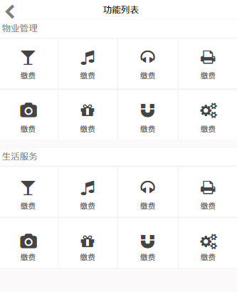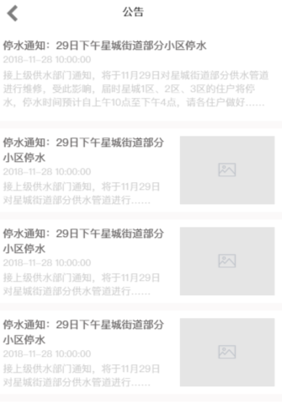

## 公告

在功能栏中提供了独立的公告入口，点击可进入公告列表。（见上图）

公告列表按时间倒序排列，默认返回20条公告，用户可以通过上拉刷新获得更多公告。点击公告可查看公告详情。

公告只支持“内置详情页”的点击跳转方式进入公告详情页。

### 公告详情

公告详情展示了content字段，如果设置了联系人和联系电话，则在内容下方显示，并且电话支持直接拨打。

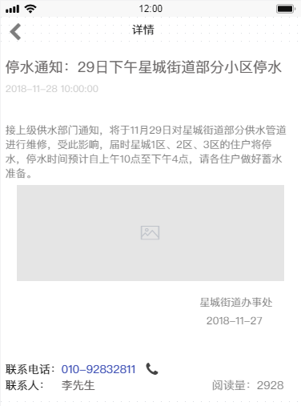

## 缴费

暂沿用目前的缴费实现方式。

## 维修投诉

暂沿用目前的维修投诉实现方式。

## 领券

优惠券是一个营销功能，可以集中展示各种优惠券，用户可直接申请领用。优惠券由商家创建，并由中燕物业运营人员配置到公共发放区。

每种券每个用户只能领一张，但不与商家主动发放或者交易返券领到的券产生冲突。

可以设置发券规则，只有符合规则的用户才能领券。目前支持的规则包括：

* 一卡通用户（使用一卡通消费过）
* 活跃度大于xxx用户
* 积分大于xxx用户

点击优惠券可以查看优惠券详情。

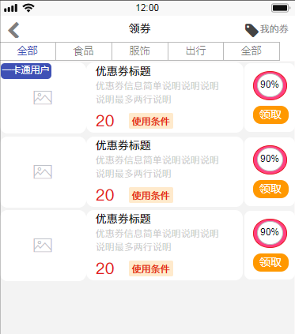

## 购物

### 商家列表

以列表形式展示各个商家，用户可以收藏商家，收藏后的商家将显示在列表最上方。支持按行业对商家列表进行筛选。

### 商品列表

商品列表中的购物车为临时购物车，退出当前页面之后就会被重置。当用户点选商品后，会把商品添加到购物车中，同时自动计算当前点选商品的总金额。

商品列表以H5方式实现。

商品列表需要在原有列表上面增加一个商家介绍，除了展示商家名、地址、电话外，还有两个按钮。一个是电话，点击可以直接拨号。另外一个是地图导航，点击可打开电子地图，并在地图上标注当前商家位置。

**电子地图最好用原生方式实现，通过JS激活并传递商家的名字和经纬度实现地图上标注坐标。**

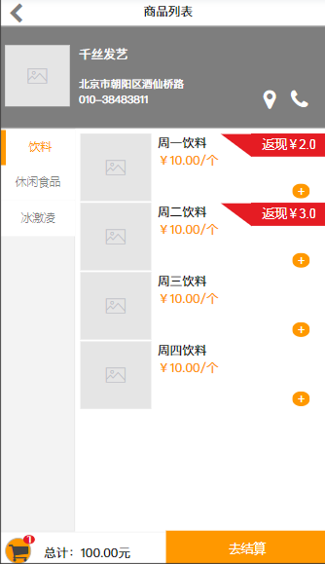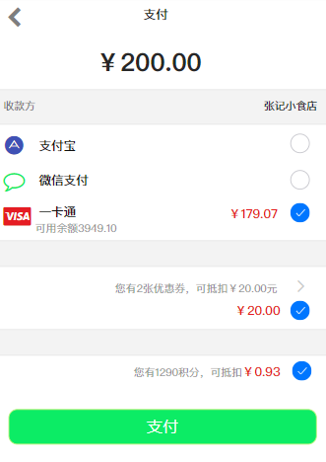

### 在线支付

点击“去结算”将触发支付控件，详细流程如下图。

安卓和iOS支付控件分别按以下JS函数触发：

* 安卓

**shopJsObject.payFromHtml(tnum, bid, callback);**

tnum：订单编号

bid：商家id

callback：微信支/付宝表示回调地址

* iOS

**location.href = "*payFromHtml5*" + tnum + "*" + bid + "*" + callback;**

#### 交易流程

* 整体交易流程

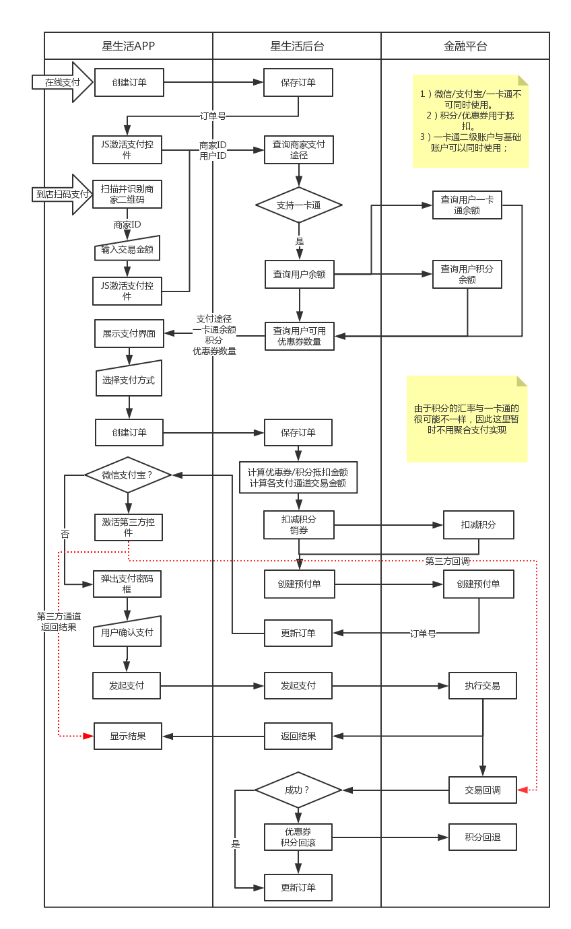

* 后台获取商户支付途径流程

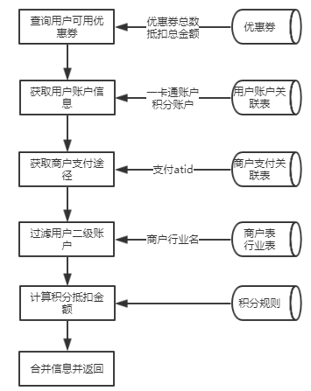

#### 查询商家支付途径

商家可以支持哪些支付途径是在后台配置的，因此需要向后台查询。后台返回方式可能包括：

* 微信，weixin
* 支付宝，alipay
* 一卡通，card
* 积分及可抵扣金额，points
* 可用优惠券数量及最大抵扣金额，优惠券不需要许可

返回结果实例：

"rule":{

"paytype":"weixin,alipay,card,points", // 可用支付途径

"coupon":{ // 优惠券

"total":2, // 优惠券总数

"money":20 // 可抵扣金额

}

"points":0.87, // 积分

"card":{

"account":"39oisdof90f09q3rjaopfjsdalfasdj", // 账户编号

"money":2939.02, // 余额

}

}

#### 商家行业与用户二级账户

用户的一卡通账户由基本账户和多个二级账户组成，其中二级账户是与行业关联的，用户只能使用基本账户及与当前商家行业相同的二级子账户进行支付。因此返回给前端的一卡通余额实际等于：

**余额 = 基本账户 - 基本账户冻结余额 + 二级子账户 - 二级子账户冻结余额**

*如果账户存在不限定子账户的冻结资金，实际可用余额可能比上述余额还要少时，则返回账户的可用余额。

#### 积分抵扣计算

积分的使用方式还没有最终确定，目前预设积分可以按一定比例抵扣消费金额。因此后台需要获得用户的积分，并自动换算成金额返回给前端。

### 优惠券列表

点击支付控件中的优惠券可以查看当前交易可用的优惠券列表。

### 优惠券发放

商家可以配置优惠券发放规则，当交易完成后，系统将匹配规则，当符合条件时会自动向用户发放优惠券。

## 扫描二维码

目前APP支持的二维码有两种

### 商家二维码

商家二维码类似于微信支付宝的固定二维码支付，APP识别到商家二维码后会自动弹出支付控件，首先要求用户输入交易金额，然后进入支付主界面。支付流程见3.11.3小节的“在线支付”。

商家二维码格式：**http://star.wwwcity.net/B/商家id**

### 网址二维码

当识别不到其它特殊二维码后，如果二维码以**http://**开头的，则自动打开该网址。如果不是，则直接弹出提示框无法识别二维码。

## 消息

消息属于用户的个人信息，除了纯文本信息外，还支持功能跳转。

### 消息列表

以时间倒序的方式展示消息列表。其中未读的消息标题为深灰色，已读的标题为浅灰色。根据消息类型的不同，消息前面会出现不同的图标。目前支持的消息类型包括：

* 交易：trans
* 优惠券：coupon
* 缴费：pay
* 投诉建议：advice
* 维修：maintain
* 其它：else

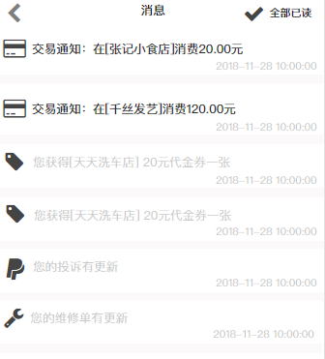

### 消息详情

不同的消息点击会进入不同的界面

* 交易：交易详情页（见后面“我的交易”）
* 优惠券：优惠券详情页（见后面“我的优惠券”）
* 缴费：缴费详情页
* 投诉建议：投诉/建议详情页
* 维修：维修详情页
* 其它：默认详情页

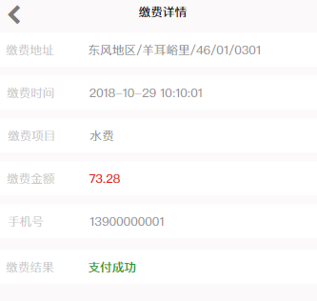 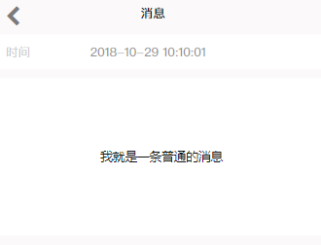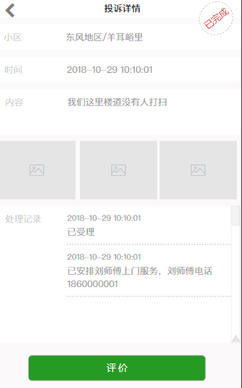

### 全部已读

点击查看详情后消息会变成已读，用户也可以点击列表右上方的“全部已读”将所有消息置为已读状态。

## 我的

### 我的一卡通

我的一卡通显示用户一卡通的详情，包括卡号、余额（基础账户）、返利账户余额（二级子账户）。

用户可以选择在线充值，输入充值金额后将激活支付控件。控件中只支持微信和支付宝两种方式，同时已经设定好了交易金额为充值金额。

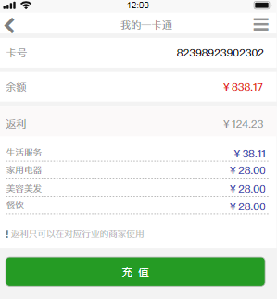 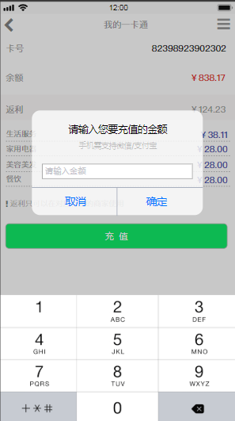

#### 交易记录

只列出与一卡通相关的充值和消费记录，并且不包含消费明细，类似于银行卡交易记录。

### 我的优惠券

列出当前用户所拥有的优惠券，默认值列出有效的优惠券，但可以点击右上角查看所有的券，包括已经过期及使用过的。

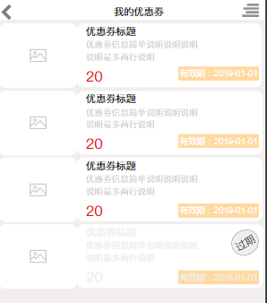

### 我的交易

列出详细的交易记录，包括时间、金额、商户，在详情中还包含积分、优惠券、基础账户、二级账户的详细支出情况以及购买的商品明细。

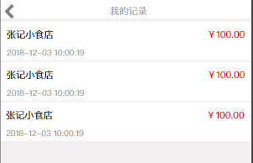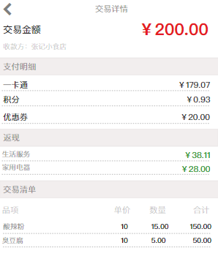

### 修改密码

略

### 我的二维码

格式：**http://star.wwwcity.net/C/用户id**

### 分享给好友

分享APP下载地址给其他用户，分享地址： **http://star.wwwcity.net/app**

# 管理后台

## 用户模块

旧系统强调商户会员，没有突出APP用户的概念，也缺乏对整体APP用户的管理运营功能，为强化APP的整体运营能力，新版应提供一系列针对用户的功能。

### 用户功能

#### 标签分组

可以在管理后台中为用户打标签，并根据标签进行分组，有了分组后可方便后续进一步的运营操作。

#### 活跃用户

根据用户最近登录时间、登陆频次，分析出哪些是活跃用户、非活跃用户。还可以考虑增加签到功能，根据签到积分进行奖励，以期增加用户的活跃度。

#### 访问统计

以报表方式统计APP的活跃度，按模块统计用户的请求频次，查看用户使用最频繁的业务模块。

### 与燕山+的互通

可以考虑与燕山+打通用户体系，通过OAuth2.0方式允许直接使用燕山+的账户登录星生活。

星生活可缓存燕山+的用户基础信息，如姓名、手机号、头像等等。

这部分需求的实现需要燕山+系统的配合。

## 在线购物

### 在线下单

原有系统是以会员卡的方式组织商业活动的，其中提供了会员管理、通知、优惠券、积分、储值卡等功能。但是在燕山这种较封闭的区域，用户群体并不多，以会员卡进行组织反而把用户群体割裂得过于细碎，不利于发展用户。同时会员卡的功能也已经不太符合现有的用户使用习惯，因此新版建议直接采用商城的形式取代会员卡，通过强化原有服务列表的功能实现。

点击商户直接进入原有服务列表页面，用户无需关注成为会员即可在线购买商品。

在线商城支持在线支付，线下派送则有商户自主完成。商户可以通过商户端完成订单的处理以及派送状态更新。

### 优惠券

商户可以根据用户购买行为在管理后台设置发放规则，主动向用户派送。

优惠券基本都是抵用券、抵次券。优惠券有有效期，但抵用券只支持无条件使用（即没有使用门槛），在用户支付时选择使用。而抵次券则基本只服务于线下服务，由商户在管理后台主动使用注销。

在APP中增加一个优惠板块，专门用于发放优惠券。至于哪些优惠券的发放可以发布到这一板块，则由物业自行定义管理。商户可以跟物业申请发送优惠券。由物业在优惠券模块中发布，用户通过积分或者一卡通自由兑换。以后还可以考虑通过活动方式赠送。

### 积分

用户的消费行为可以累积记分，积分的累计规则以及使用由物业统一规定。

目前系统默认每消费1元积1分，消费方式包括一卡通、微信、支付宝，但不支持优惠券。

## 一卡通

### 业务核心

* 统一支付流程

目前支付手段很多，现金、微信、支付宝、银行卡等等，新的一卡通从普及性和权威性上都难以与之媲美。让用户培养使用一卡通的习惯，方法一是兼容上述手段，二是一卡通有独特的优势。

* 统一支付账户

统一的支付账户才能保证用户的财富能够充分利用，才能利用一卡通打造商业小生态，才能实现客户导流。

* 统一结算流程

规范快速的结算流程是与第三方客户合作的重要前提，尤其是小商户，

非常注重资金回笼时间，因此结算最好是自助自由的。

* 制定合理有效的运营策略

要让一卡通扩展到周边商户，需制定一个合理有效的运营策略，包括

导流、利益分配等规则。

### 业务流程

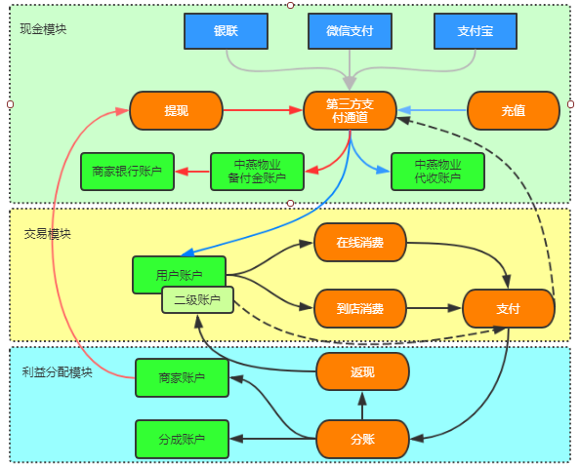

现金模块实现了和外部货币交易系统的对接。它主要完成了用户通过外部支付通道（如微信、支付宝、刷卡）对一卡通账户的充值，以及商户通过第三方支付通道完成代收资金的提现。

交易模块实现交易逻辑。除了通过普通的一卡通账户进行交易外，还涉及一个“二级账户”，二级账户是用于存储用户消费后的商家返利的，这个账户是实现导流的关键，详细见“功能实现”部分中账户体系的说明。

利益分配模块实现自动结算、清算和返现逻辑。通过统一的利益分配模块实现标准化自动化的结算流程，对接第三方代付功能后还能实现实时清算。对用户的优惠以返现取代折扣，通过指定返现用途实现客户导流。

### 业务模式

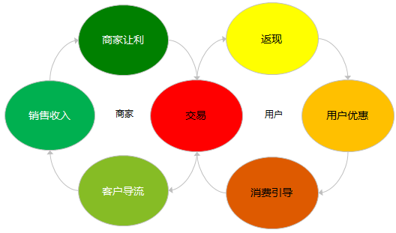

上图直观的展示了一卡通交易返利模式的运作流程。

1. 商家通过让利吸引用户充值进行交易；
2. 让利方式为定向返现，并形成扩大效应；
3. 引导用户在其它商户进行二次消费，实现客户导流；
4. 当业务达到一定规模后，形成一个正反馈机制，提升商家收入，并提高让利空间。

### 功能实现

#### 账户体系

账户是实现一卡通业务利益分配的关键。用户的账户实际上包含了多个二级子账户，除了一个基本账户之外，还为针对行业设置了一组子账户用于存储消费返现。分行业返现的目的是希望引导用户生活中的不同需求都是用一卡通方式进行消费，并为加盟商家引流。

当用户在线申请一卡通账户时，系统会自动卡通账户及子账户。如果用户线下申请开通一卡通（购买实体卡），则需要业务人员使用管理后台协助开通并绑定到指定的用户上。

账户余额（包括基本账户和返现总额）在每次消费时都会打印在小票上或记录在交易记录中。

所有加盟的商家都会开通一个内部账户用于收款。

中燕物业有一个内部账户用于交易提成。

上述账户的关系见下图绿色部分。

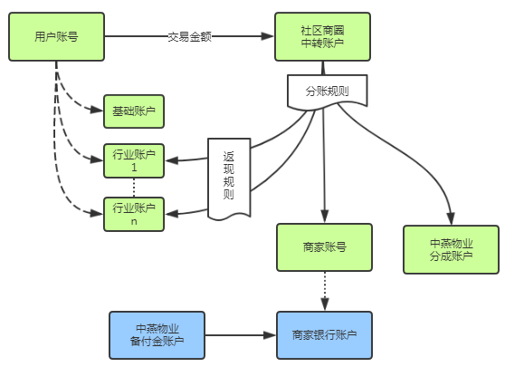

#### 交易

交易分为线上交易和线下交易。

线上交易是指用户通过星生活APP访问商家的在线购物页面，并在线下单结算。线上交易的流程与现有的“服务列表”的在线支付相同，但增加了对一卡通账户的支持。用户可以自由选择支付模式，同时如果选择了一卡通模式，将自动按返利规则对消费进行返利。

线下支付是指用户到店点单，商家通过POS机生成支付二维码，用户扫码支付。线下支付与线上支付的差别在于星生活APP只支持一卡通账户的扫码支付，如使用微信和支付宝的支付，则需要自行打开微信或支付宝完成。

下图是交易的详细流程。

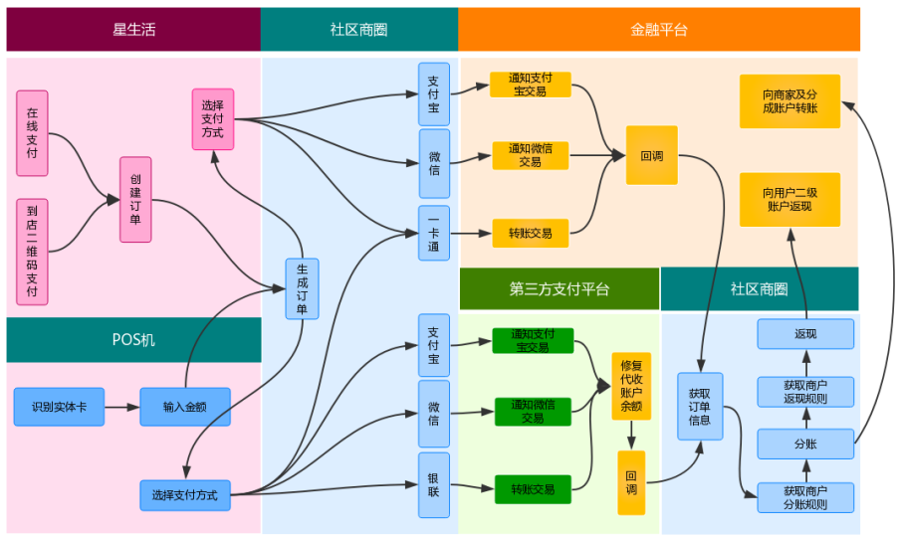

#### 商家结算管理

见账户体系中的示意图，其中蓝色部分是外部账户，开设在第三方支付通道平台之上。

* 交易后系统会立刻出发分账结算，把从用户收到的款项打入上述相应的账户；
* 商家可实时查看结算的余额，并申请把钱从内部账户转入自己的银行账户。
* 实际上结算的钱是通过第三方支付平台从备付金账户转入商家银行账户的（每笔收取2元手续费）；

#### POS机

建议所有加盟的商家都配备一台定制的POS机用于一卡通的线下支付功能。POS机支持微信、支付宝、银联卡及一卡通的支付，并支持消费后的小票打印。此外POS机对接了一卡通后台，可以帮助用户查询一卡通余额。

POS机采用商家账户登录，并可在线查询及交易汇总及交易清单查询。

POS机支持储值卡的在线充值，此功能只对物业管理人员开放。

#### 消费卡

为方便部分不会使用智能设备、星生活APP的用户，一卡通还支持了实体消费卡。实体消费卡是不记名的储蓄卡（可参考购物卡），用户持卡可以到物业管理处充值，然后到店持卡消费。

消费时可以用户出示消费卡，店员使用pos机识别卡，并从中扣钱，交易完成后pos机将打印消费小票，其中可显示消费金额及卡内余额。

#### 结算报表

为配合结算统计，系统提供了一系列的报表：

* 行业月交易统计（交易次数、交易金额、交易人数、使用返现金额/占比、分成金额、返现金额）
* 商家月交易统计（交易次数、交易金额、交易人数、使用返现金额/占比、分成金额、返现金额）
* 商家月提现统计（提现次数、提现金额）
* 商家月支付类型统计（支付类型、交易次数、交易金额）
* 商家月交易清单
* 商家月提现清单
* 商家账户余额清单

如果系统不使用自动结算清算模式，改为月结模式，还会提供以下报表

* 商家结算记录（结算日期、结算金额、结算起止日期）

为更有效的掌握业务运营状况，提供了以下几类分析报表：

* 行业分析

从用户、消费量、消费额等方面查看不同行业的占比，从中可以发现哪些行业是居民需求最大，哪些行业是需要进一步拓展市场或进行资源倾斜的。

* 溢出效果分析、

分析使用了返现的交易，比较返现使用金额与产生的交易金额的比例，可发现返现可带来的交易量，返现政策的执行效果。

* 时间分析

按日/月/季度等不同时间维度，比较不同时间周期内的业务量变化情况，主要用于检查营销活动的效果。

## 广告模块

目前星生活上的发布信息的广告位包括首页滚动标题栏，四格活动栏。但这些功能当时都做得很仓促，并没有提供完善的后台管理功能。新版需要增强满足这一部分的需求。

广告管理在管理后台中实现，可以对系统中不同位置的广告进行定制发布。广告支持在线图文网页编辑、第三方网页链接。

可以考虑增加在首页和优惠的页面增加几个广告位，增强广告营销能力。

## 活动

活动部分可以考虑对原有功能进行升级改版，集成到新的管理后台中。

## 管理后台

合并原有商户管理、wetown管理后台、系统管理后台，统一入口地址，同时支持系统管理员、商户管理员的访问。

### 管理员与权限

#### 商家管理员与物业管理员

任何类型的管理员都必须为已经注册的星生活用户，登陆账号必须为星生活手机号。物业管理后台与商家管理后台公用一个登陆地址，一个账号可同时为多个商家的管理员与物业管理员。如果一个账号同时物业管机员和商家管理员，登录成功后默认展示上商家管理员界面。

下图为登录权限处理流程图。

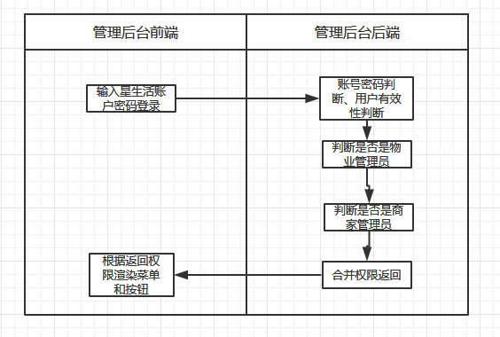

#### 管理后台的切换

##### 按照管理后台属性切换

如果一个用户即是商家管理员又是物业管理员，则在管理后台右上角出现切换按钮，点击切换按钮，可在商家管理员和物业管理员中间切换。

##### 按照不同商家切换

如果一个用户是多个商家的管理员，则可在商家管理后台通过左上角的下拉框来切换不同商家，进行操作。

#### 权限

管理后台权限分为两种，接口权限与显示权限

##### 接口权限

通过在后端路由添加新属性来添加本接口需要什么权限，通过中间件判断本用户有无此权限。

##### 显示权限

显示权限分为两种，一种为左侧菜单栏可见权限，一种是按钮级别的可见权限。通过的登录成功后返回的信息或者切换管理后台后返回的权限在路由中渲染展示。

* 左侧菜单栏可见权限：通过路由渲染来实现权限判断。
* 按钮级别的可见权限：通过前端公用方法来判断。

### 物业管理后台功能

* 用户管理

查看用户列表、用户详情，支持按手机号、性别、住址等条件查询。

* 商户管理

开通及关闭商户。设置商家结算参数、分账规则。查询商家交易及提现记录。

* 广告/公告管理

设置广告和公告，设置公共状态。

* 活动管理

集成原有活动管理功能。

* 优惠管理

设置优惠券推荐列表，优惠券来源是商家优惠券，可设置优惠券发放的数量，可设置单个用户最多可获取的优惠券数量。

* 维修建议

维修建议类别管理，查看维修建议列表，处理维修建议意见，修改记录状态。

* 统计报表

除了2.1.1.3小节提及的访问统计之外，还包括以下报表：

* 行业分析

从用户、消费量、消费额等方面查看不同行业的占比，从中可以发现哪些行业是居民需求最大，哪些行业是需要进一步拓展市场或进行资源倾斜的。

* 溢出效果分析、

分析使用了返现的交易，比较返现使用金额与产生的交易金额的比例，可发现返现可带来的交易量，返现政策的执行效果。

* 时间分析

按日/月/季度等不同时间维度，比较不同时间周期内的业务量变化情况，主要用于检查营销活动的效果。

#### 用户管理

##### 用户管理

* 列表：支持按照标签分组tag查找用户。支持按照用户活跃度搜索。支持按照手机号、用户名查找用户。列中有用户积分。
* 启用、禁用：禁用的用户不能登录系统。
* 打标签：可为每个用户打标签。

##### 标签分组管理

标签可用来当做搜索用户的条件、发券的条件。

* 增加标签分组：如题
* 启用/禁用标签分组：如果已经绑定用户则不能禁用。
* 修改标签分组：如题
* 查找标签分组：可按照名称模糊查询

##### 活跃用户

* 活跃用户：从登录日志中筛选。【活跃用户标注】：在用户列表中有用户活跃度。活跃度分为高中低三档。按照登录频次划分。低档：两周内没登录过。中档：两周内登录过2次。高档：两周内登录过4次。在redis内给每个用户一个list，list过期时间为2周。

#### 商户管理

* 新增：除了普通参数，还要有其他参数包括：银行账户、结算参数、分账规则。必须要填入手机号以指定管理员。
* 启用、禁用：商户启用/禁用。禁用的商户不能在能查找出来
* 修改：可更改新增的相关参数。
* 查询：可按照商户名称查询(其余搜索条件待补充)。
* 提现交易记录：查看本商家的提现记录，可按照时间进行搜索。
* 商家交易记录：查看本商家下面所有的交易记录，可按照用户名、手机号、时间进行搜索。
* 商家管理员：系统管理员只能查看商家管理员，而不能进行其他操作。
  + 列表:可搜索所有商家管理员，可按照商家名称、用户手机号、用户名称搜索管理员。
  + 不能新增、修改。
  + 启用/禁用：可以对商家管理员进行启用、禁用。

#### (待补充)小区管理

#### （待补充）广告/公告管理

##### 广告

###### 4.6.2.4.1.1.需求和功能分析

首页轮播图广告、首页中部广告、启动页广告和优惠券页广告，由物业管理方设置的广告图，每张图片展示5秒。引导APP用户购物。同时物业管理方可以宣传信息，发布活动等。

出于对广告位多样性的考虑，广告位可以通过管理后台单独管理。首页轮播图广告、首页中部广告、启动页广告和优惠券页广告为固定广告位，不可修改和禁用。另可添加其他广告位，权限较高的管理员才有权限对着新新增广告位进行添加、修改和禁用等操作。注意：广告位新增需要后端添加后，同时APP前端添加对应广告模块方可生效，否则，不生效。

广告列表数据按照先order正序再id倒叙的方式返回。SQL如下：

**select * from ads order byorder ASC,id DESC;**

###### 4.6.2.4.1.2.原型设计

广告列表：

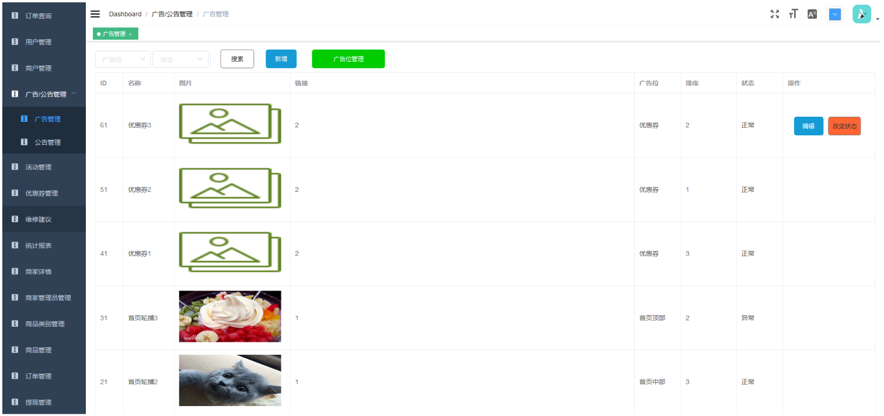

新增广告-基础信息：

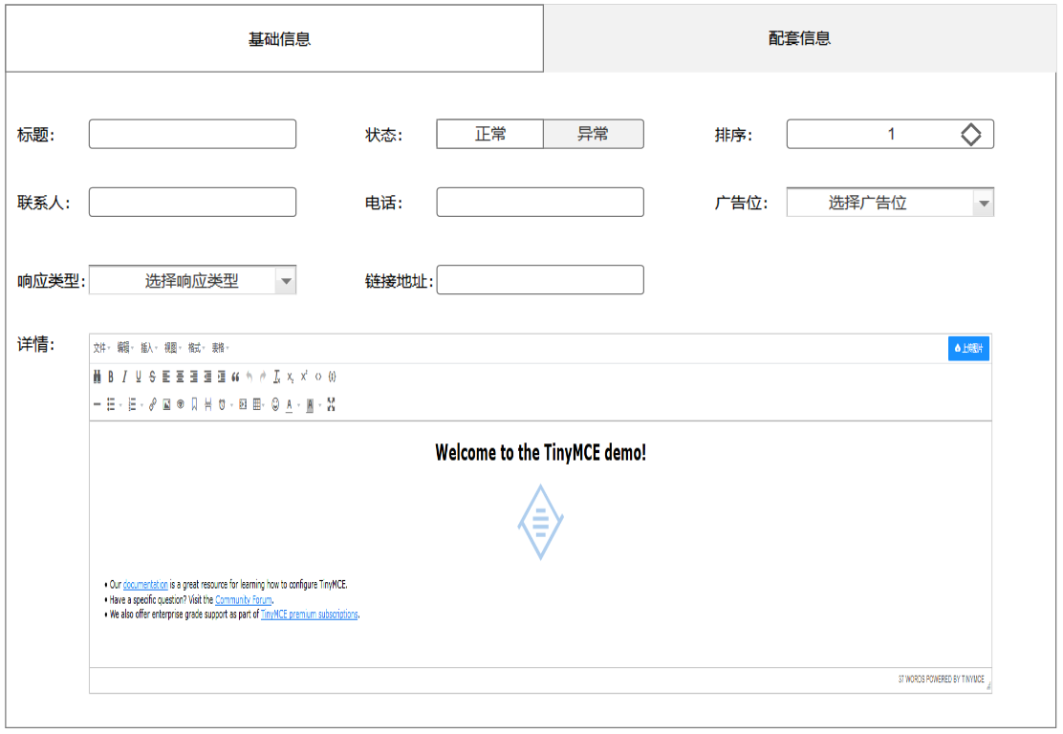

新增广告-基础信息：

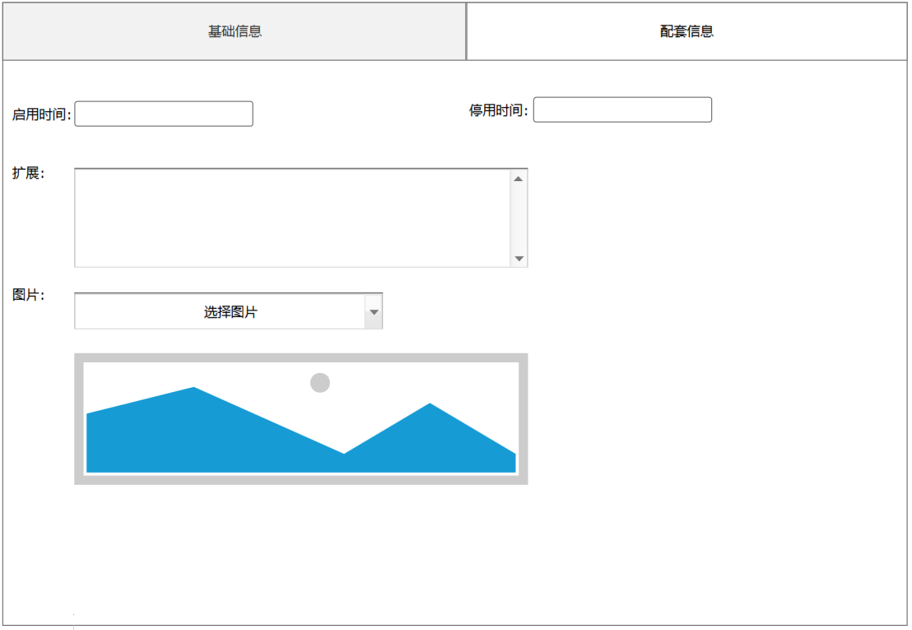

广告位列表：

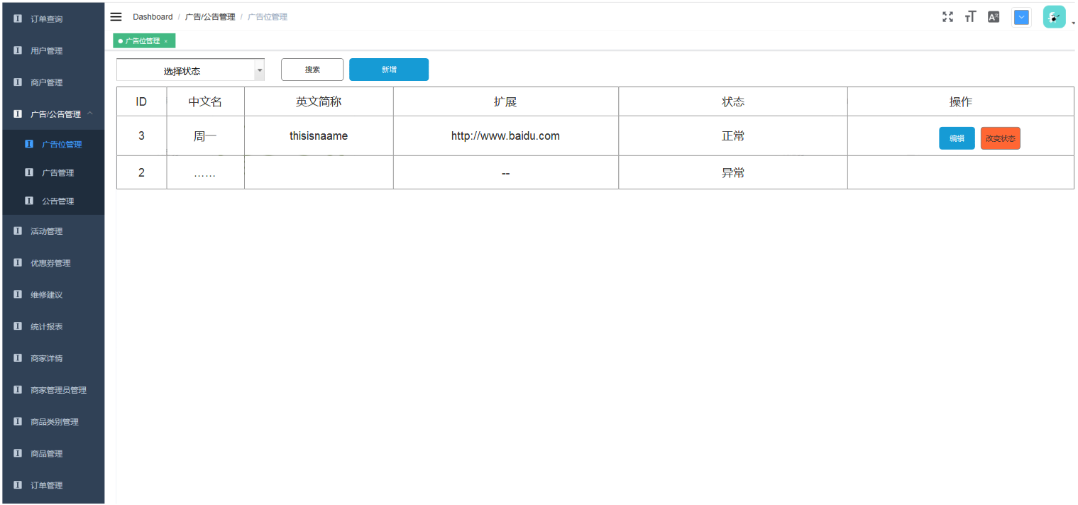

广告位-新增：

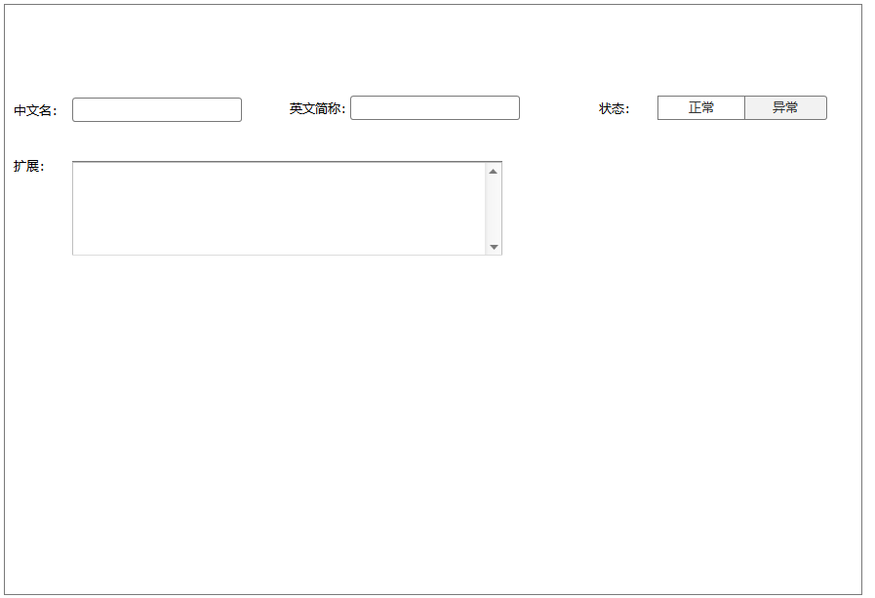

###### 4.6.2.4.1.3.流程设计

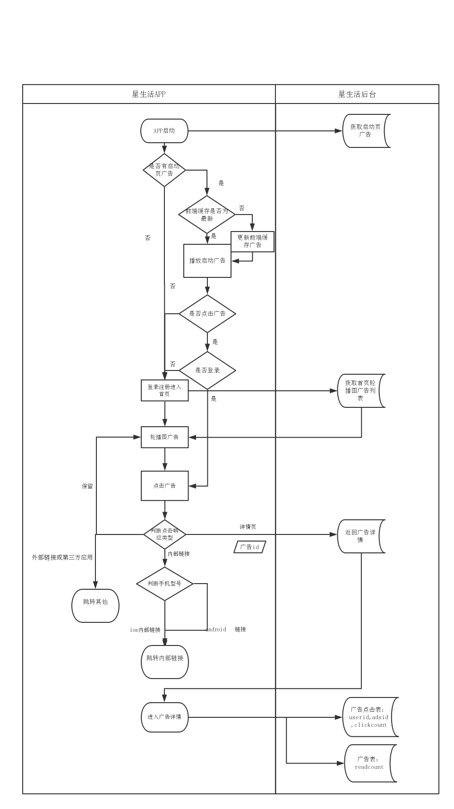

##### 公告

###### 4.6.2.4.2.1.公告分析

物业管理员可以对公告进行增删改查。用户未读过消息显示红点。如果该用户有未读的消息，该公告通知小块右上角有红点。后台提供接口，检测用户最后读过的公告id是否等于最新公告id，若为假，则有红点，若为真，则无红点。

点击公告小块进入后，查看公告。点击查看详情，则消除红点。单独点击某一公告，他以及他之前的都消除红点，将用户id和最大公告id记录在公告点击表内。

###### 4.6.2.4.2.2.原型设计

公告列表：

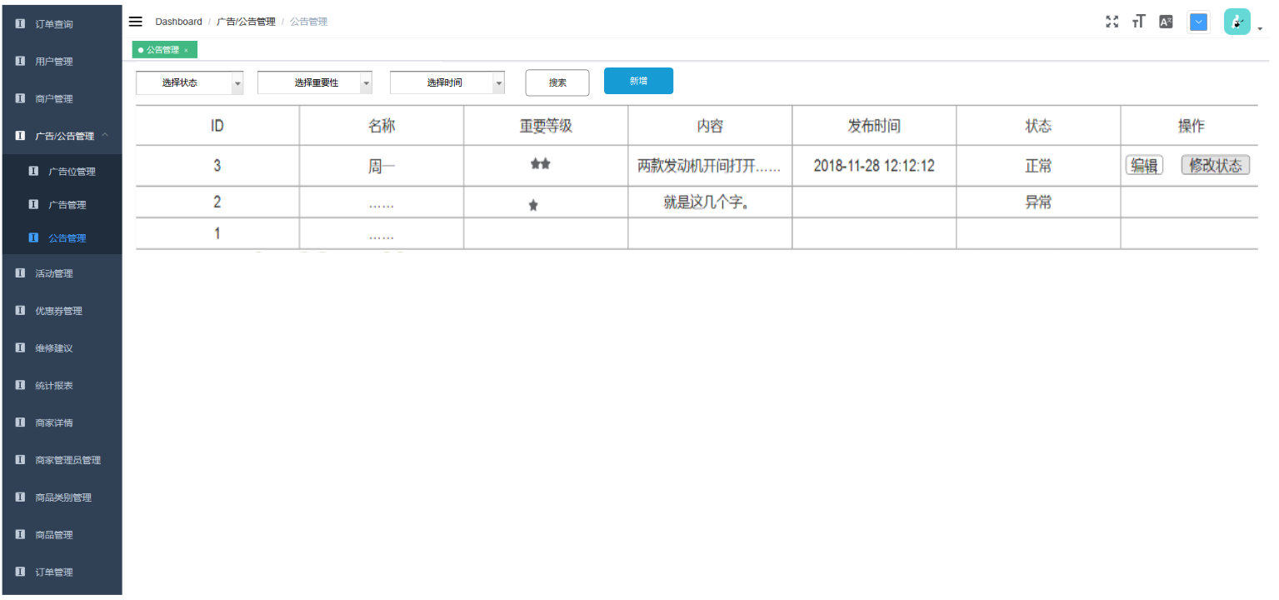

新增公告：

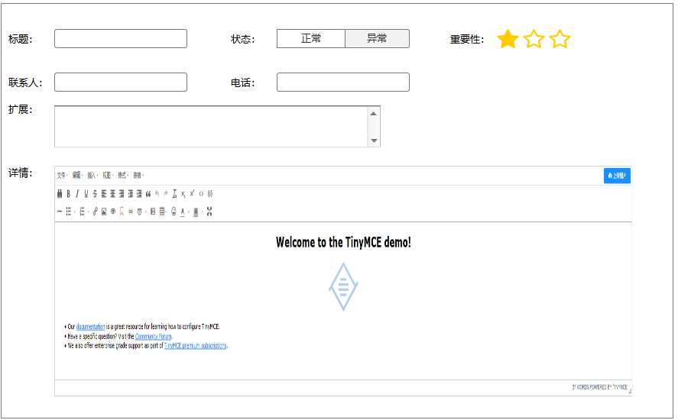

###### 4.6.2.4.2.3.流程设计

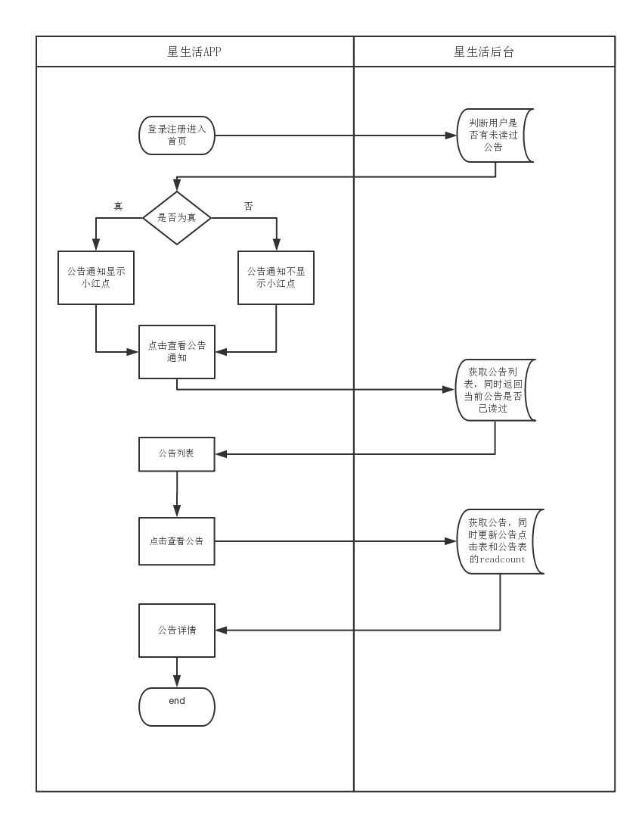

#### (低优先级)活动管理

#### 优惠券管理

物业通过登录后台可以管理APP中优惠券的发放，包括优惠券管理、发放记录管理，优惠券管理主要功能包括优惠券列表、搜索查找、添加新优惠券发放、详情/编辑、修改状态。发放记录管理主要功能包括列表、搜索查找、详情。

* 功能结构图 :

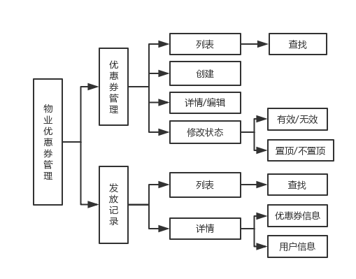

##### 优惠券管理

物业对优惠券在APP中发放的管理

###### 4.6.2.6.1.1列表

列表展示物业管理发放的所有优惠券，展示字段为物业常看的基本信息。通过某些属性筛选列表信息，筛选属性包括：商户名称、优惠券名称、类型、有效/失效状态，发放/停止状态。

###### 4.6.2.6.1.2添加

通过填写商户名称、优惠券名称来检索指定的优惠券模板，并填写发放的规则如：开始发放时间、结束发放时间、最大发行数量，每人可领取数量等。添加成功后会在APP中产生新的优惠券发放信息。

###### 4.6.2.6.1.3详情

物业点击详情展开详情/编辑页，可以查看优惠券信息并编辑发放规则，编辑完成后优惠券按照新的规则发放。

###### 4.6.2.6.1.4修改状态

* 有效/失效

如果状态为无效，APP中不显示优惠券，优惠券停止发放。

* 置顶/取消置顶

如果状态为置顶，APP中优先显示该优惠券。

##### 领取记录

对APP中优惠券领取记录的查看

###### 4.6.2.6.2.1列表

列表展示APP中所有已被领取的优惠券，展示字段为物业常看的优惠券和用户基本信息。通过某些属性筛选列表信息，筛选属性包括：优惠券名称、用户手机号、SN码、类型。

###### 4.6.2.6.2.2详情

物业点击详情可以查看优惠券信息及用户的信息。

#### (低优先级)维修建议

#### 统计报表

统计报表：分别建立对应统计表。在后台跑定时脚本进行定时统计。

* 访问统计
* 行业分析:从用户、消费量、消费额等方面查看不同行业的占比，从中可以发现哪些行业是居民需求最大，哪些行业是需要进一步拓展市场或进行资源倾斜的。
* 溢出效果分析：分析使用了返现的交易，比较返现使用金额与产生的交易金额的比例，可发现返现可带来的交易量，返现政策的执行效果。
* 时间分析按日/月/季度等不同时间维度，比较不同时间周期内的业务量变化情况，主要用于检查营销活动的效果。
* 其余报表：待补充的其他报表

#### （待议）一卡通管理

#### 系统管理员管理

* 列表：可根据用户名称、手机号搜索管理员
* 详情：可查看管理员的
* 新增：可通过填入手机号的方式添加一个管理员。
* 修改：可修改管理员的memo
* 启用/禁用：禁用用户则不能登录系统。

### 商家管理后台功能

* 商家详情

维护商家的联系方式。

* 商家管理员管理

设置商家管理员，设置其角色。

* 商品类别管理

设置商品类别，设置类别状态。如果商品类别无效，则其下属商品都不可见。

* 商品管理

增删改查在线商城中显示的商品。

* 订单管理

查看用户的订单信息，自动划分成未处理、派送中、已完成、已取消等几种状态。商家管理员可设置并修改订单状态。已完成、已取消状态的订单不允许修改。

* 提现管理

可查询商家的未结算资金余额，可发起提现，可查询提现记录。

#### 商家详情管理

详情维护：名称、地址图片、提现银行卡号等等。

#### 商家管理员管理

* 列表：可按照手机号、姓名搜索。
* 新增：新增的用户必须是星生活注册用户。直接输入手机号新增，如果此手机后没注册则报错返回前台。如果已经注册，则返回新增成功。
* 修改：只可修改此用户的memo信息。
* 启用、禁用：禁用则不可登录。

#### 商品类别管理

* 列表：可按照名称查询。
* 新增：如题
* 修改：如题
* 上架/下架:下架类别则本类下所有商品不显示

#### 商品管理

* 列表：可按照商品名称、商品类别进行查询。
* 新增：如题
* 修改：如题
* 上架/下架：下架则不再显示本商品。

#### 订单管理

* 订单列表：查看本商户下所有订单，可按照时间、用户手机号、用户姓名、订单状态等进行查询。
* 订单详情：如题
* 状态修改：自动划分成未处理、派送中、已完成、已取消等几种状态。商家管理员可设置并修改订单状态。已完成、已取消状态的订单不允许修改。

#### 提现管理

* 提现记录：查询提现记录，可按照时间查询。
* 未提现金额查询：获取可提现金额。
* 发起提现：发起提现申请。

#### 优惠券管理

商户通过登录后台可以管理自己的优惠券，包括优惠券模板管理、发放记录管理、发放规则管理，优惠券模板主要功能包括优惠券模板的列表、搜索查找、创建、详情/编辑、修改状态。发放记录管理主要功能包括列表、搜索查找、详情、修改状态。发放规则管理（待定）。

* 功能结构图 :

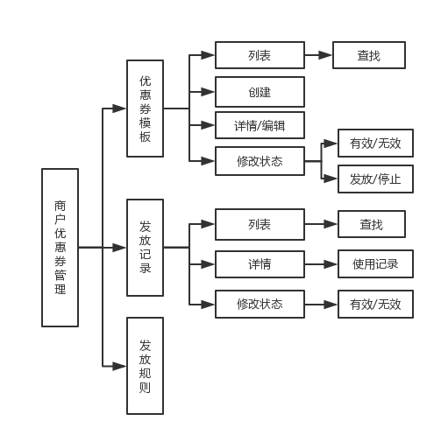

##### 优惠券模板

该商户所有优惠券模板的管理。

###### 4.6.3.7.1.1列表

列表展示当前商户的所有优惠券模板，展示字段为商户常看的模板基本信息。通过某些属性筛选列表信息，筛选属性包括：名称、类型、有效/失效状态，发放/停止状态。

###### 4.6.3.7.1.2添加

添加页面有基础属性和特殊属性俩部分，基础属性是所有类型优惠券的通用属性，特殊属性属于某类型优惠券独有属性。商户可以通过单选按钮选择要创建哪种类型的优惠券，页面根据所选类型自动展示对应的特殊属性。

###### 4.6.3.7.1.3详情/编辑

商户点击详情展开详情/编辑页，商户可以查看并编辑模板的所有属性，如果优惠券已经开始发放，则取消编辑功能防止和已发放的优惠券冲突。

###### 4.6.3.7.1.4修改状态

* 有效/失效

如果状态为无效，所有已发放的优惠券都会失效。

* 发放/停止

如果状态为停止，所有渠道和规则下的发放都会停止。

##### 发放记录

该商户所有已被领取的优惠券查看及管理。

###### 4.6.3.7.2.1列表

列表展示登录商户所有已发放的优惠券，展示字段为商户常看的模板基本信息。通过某些属性筛选列表信息，筛选属性包括：优惠券名称、用户手机号、SN码、类型、未使用/已使用状态、有效/失效状态、发放渠道。

###### 4.6.3.7.2.2详情

展示用户优惠券的所有属性信息，并查看该优惠券的使用记录。

###### 4.6.3.7.2.3修改状态

* 有效/无效

商户通过修改指定优惠券状态，指定该优惠券是否可以继续使用。

##### 发放规则

（待定）

## 缴费通知

为解决目前缴费中出现的各种问题，对在线缴费模块进行升级。

### 缴费到帐推送

用户缴费成功之后，当给用户发送一条个人消息，内容包含此次缴费的详情。

### 重复通知过滤

由于网络原因或者缴费的中间环节不确定因素可能导致缴费模块收到多次支付成功通知。目前所有的通知都会触发向收费系统的回调操作，导致多次异常写卡。为避免类似情况，系统将增加重复通知过滤，保证只会向收费系统成功发送一次通知。

### 失败通知重发

收费系统收到通知也可能由于各种原因导致本地处理失败，为减少类似情况造成用户写卡失败，系统将增加失败自动重发功能，重发次数不超过5次。

### 账单查询

在管理后台物业管理人员可以查询系统的收费记录，按地址、时间、电话号码、第三方交易码等条件查询。

# POS机

## 登录

## 点单

## 支付

## 账单

### 账单详情

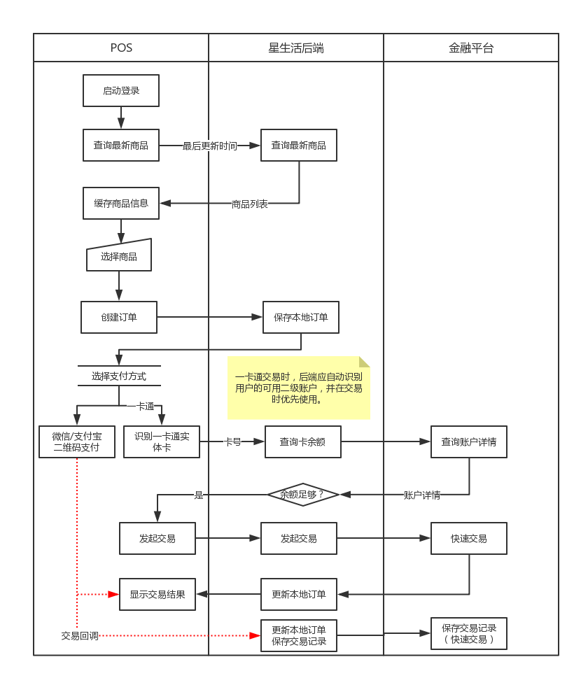

# 物业管家

企业微信是为物业管理人员中的“管家”服务，非企业内部管理工具。

### 企业管理

1、部门管理

按小区、楼栋设置部门。

2、员工管理

管家信息的新增/修改/删除，所有管家都需要设定对应的部门包括小区及楼栋，如果同时管理多个小区或楼栋则同时属于多个部门。

### 业主管理

#### 生成管家二维码

可以通过管理后台在线生成管家二维码，二维码可以贴在楼栋或小区显要位置方便业主扫码添加管家。业主添加后会成为管家的联系人，管家可以将多个业主拉入群以便将来沟通联络。（目前企业微信只允许10人群，将来可能会放宽，现阶段可以多拉几个群）。

#### 管家再分配

对于离职的管家可以通过企业微信把其服务的业主再分配给另外一个管家。

### 物业管理

#### 根据员工所属部门查询最新营销消息

在企业微信中可以获取最新的营销信息（文字、图片、H5）列表，并可将指定信息发送到个人会话中，以便快速转发给业主。

#### 欠费通知

对接计费系统，由计费系统返回欠费信息（需要计费系统支持），后台可把业主欠费信息推送到对应的管家。管家可转发欠费通知给业主完成在线催缴。

# 卡券微服务

卡券微服务提供通用的优惠券服务，支持多应用创建、发放、消耗优惠券。目前优惠券**不支持跨应用**使用。

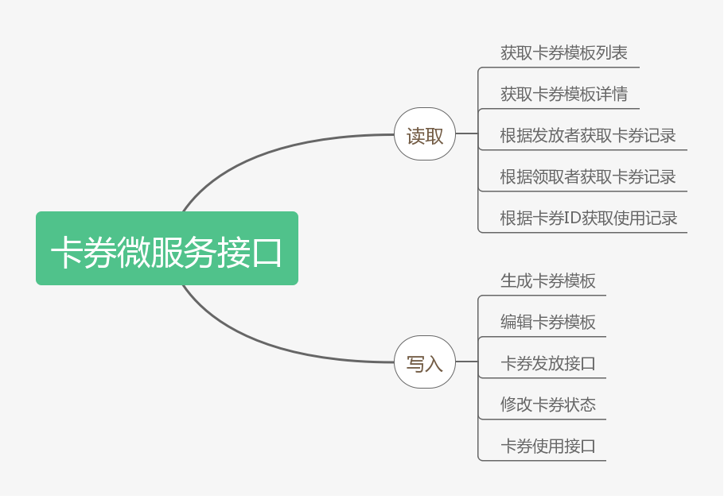

## 模板

模板是通过抽取优惠券的固定属性，作为创建优惠券的模型，既简化优惠券的创建流程，也方便了优惠券批量操作。通过模板定义的通用属性包括：

* 应用

来自API网关的AppID（未对接API网关时提供默认的APPID）

* 名称
* 类型

见5.3

* 图片

除了上述属性外，模板还有部分自身的独立属性：

* 最大发行数量
* 当前发行数量
* 创建日期
* 模板状态

如果模板状态为无效，那么其下所有的优惠券都会失效。

## 通用属性

所有的优惠券都具有一些相同的属性，包括：

* ID

内部标识，整数。

* SN

外部标识，36位的字符串。

* 发放日期
* 生效日期
* 失效日期
* 使用说明
* 用户ID

优惠券所有人的ID，空表示优惠券不记名

* 状态

## 类型

根据不同的场景和作用，优惠券分以下几种类型：

* 抵用券

就是普通的优惠券，可以抵扣一定的金额。记名发放。

* + 余额
* 储值卡

有储值功能，可多次使用，余额消耗完后自动失效。记名发放。

* 余额
* 次卡

没有余额，但有使用次数，每次使用自动减1，次数用完后自动失效。记名发放。

* 剩余次数
* 包月卡

没有余额，有有效期，但周期不一定是一个月，可以任意指定区间。记名发放。

* 抵用码

与抵用券作用相同，区别在于不记名发放。

* 余额

## 创建

这里说的创建实际上是创建了一个优惠券的模板，它指定了优惠券的固定属性。只有在发放时才利用这个模板创建出真正的优惠券。

## 发放

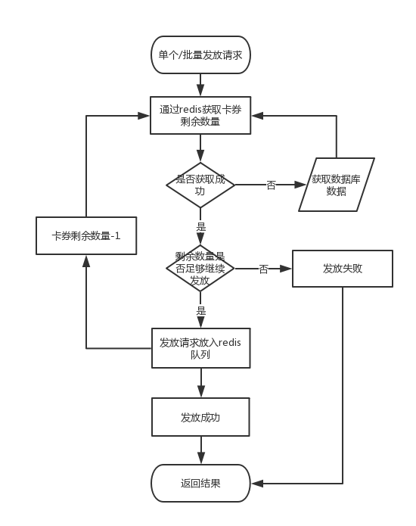

## 使用

# 接口设计

## 用户

### 注册

|  |  |  |
| --- | --- | --- |
| **请求地址** | /app/user/add | |
| **请求方式** | post | |
| **参数** | | **备注** |
| mobile | 手机号 |  |
| nickname | 昵称 |  |
| passwd | 密码 |  |
| code | 短信验证码 |  |
| **返回结果** | | **备注** |
| user | json对象，包含以下字段 |  |
| id | 星生活用户内部id |  |
| mobile | 手机号 |  |
| nickname | 昵称 |  |

### 登录

|  |  |  |
| --- | --- | --- |
| **请求地址** | /app/user/login | |
| **请求方式** | post | |
| **参数** | | **备注** |
| mobile | 手机号 |  |
| ts | 时间戳 |  |
| sign | 签名  sign=md5(mobile+ts+passwd) |  |
| device | 设备的push token |  |
| platform | 设备类型，android|ios |  |
| **返回结果** | | **备注** |
| user | json对象，包含以下字段 |  |
| id | 星生活用户内部id |  |
| mobile | 手机号 |  |
| nickname | 昵称 |  |

### 设备校验

|  |  |  |
| --- | --- | --- |
| **请求地址** | /app/user/checktoken | |
| **请求方式** | post | |
| **参数** | | **备注** |
| device | 设备码 |  |
| **返回结果** | | **备注** |
| result | 0：重新登录  1：正常 |  |

### 获取短信验证码

|  |  |  |
| --- | --- | --- |
| **请求地址** | /app/user/smscode | |
| **请求方式** | post | |
| **参数** | | **备注** |
| mobile | 手机号 |  |
| isnew | 是否检查已注册，0不检查，1检查 |  |
| **返回结果** | | **备注** |
| 无 |  |  |

### 修改密码

|  |  |  |
| --- | --- | --- |
| **请求地址** | /app/user/updatepwd | |
| **请求方式** | post | |
| **参数** | | **备注** |
| oldpasswd | 旧密码，按密码加密方式产生 |  |
| newpasswd | 新密码，按密码加密方式产生 |  |
| **返回结果** | | **备注** |
| 无 |  |  |

### 修改密码(忘记密码)

|  |  |  |
| --- | --- | --- |
| **请求地址** | /app/user/resetpwd | |
| **请求方式** | post | |
| **参数** | | **备注** |
| mobile | 手机号 |  |
| code | 验证码 |  |
| passwd | 新密码，按密码加密方式产生 |  |
| **返回结果** | | **备注** |
| 无 |  |  |

### 获取个人信息

|  |  |  |
| --- | --- | --- |
| **请求地址** | /app/user/get | |
| **请求方式** | post | |
| **参数** | | **备注** |
| id | 用户内部id |  |
| **返回结果** | | **备注** |
| user | json对象，包含以下字段 |  |
| cid | 星生活用户内部id |  |
| mobile | 手机号 |  |
| nickname | 昵称 |  |
| community | 所在小区名称 |  |
| communityid | 所在小区id |  |

### 修改个人信息

|  |  |  |
| --- | --- | --- |
| **请求地址** | /app/user/modify | |
| **请求方式** | post | |
| **参数** | | **备注** |
| cid | 用户内部id |  |
| nickname | 昵称 |  |
| idcard | 身份证 |  |
| gender | 性别 |  |
| areaid | 地区id |  |
| communityid | 小区id |  |
| **返回结果** | | **备注** |
| 无 |  |  |

### 修改手机号

|  |  |  |
| --- | --- | --- |
| **请求地址** | /app/user/mobile | |
| **请求方式** | post | |
| **参数** | | **备注** |
| cid | 用户内部id |  |
| mobile | 手机号 |  |
| code | 短信验证码 |  |
| passwd | 验证密码，md5（md5(密码) + 手机号） |  |
| **返回结果** | | **备注** |
| 无 |  |  |

### 查询最新版本

|  |  |  |
| --- | --- | --- |
| **请求地址** | /app /ver | |
| **请求方式** | post | |
| **参数** | | **备注** |
| platform | 终端类型，android，ios |  |
| **返回结果** | | **备注** |
| ver | 版本，json对象，包含以下对象 |  |
| platform | 终端类型，android，ios |  |
| version | 版本名称 |  |
| versionid | 版本号，整型 |  |
| filepath | 升级文件地址 |  |
| log | 版本说明 |  |

### 获取地区列表

|  |  |  |
| --- | --- | --- |
| **请求地址** | /app/area/list | |
| **请求方式** | post | |
| **参数** | | **备注** |
| 无 |  |  |
| **返回结果** | | **备注** |
| list | 地区，json数组，包含以下字段 |  |
| id：地区id |  |
| name：名称 |  |

### 获取小区列表

|  |  |  |
| --- | --- | --- |
| **请求地址** | /app/community/list | |
| **请求方式** | post | |
| **参数** | | **备注** |
| areaid | 地区id |  |
| **返回结果** | | **备注** |
| list | 小区，json数组，包含以下字段 |  |
| communityid：小区id |  |
| name：名称 |  |

## 功能栏

### 首页功能栏

|  |  |  |
| --- | --- | --- |
| **请求地址** | /app/module/list | |
| **请求方式** | post | |
| **参数** | | **备注** |
| userId | 用户内部id |  |
| **返回结果** | | **备注** |
| total | 功能按钮数量 |  |
| list | 功能栏列表，json数组，包含以下元素 |  |
| name | 名称 |
| actiontype | 点击的响应操作类型 |
| android | android内部页面地址 |
| ios | ios内部页面地址 |
| outerurl | 外部www地址 |
| imageurl | 配图地址 |
| extra | 扩展信息 |

### 更多功能栏

|  |  |  |
| --- | --- | --- |
| **请求地址** | /app/module/more | |
| **请求方式** | post | |
| **参数** | | **备注** |
| userId | 用户内部id |  |
| **返回结果** | | **备注** |
| total | 功能按钮数量 |  |
| list | 功能栏列表，json数组，包含以下元素 |  |
| id | 模块id |
| name | 模块名称 |
| children | 功能列表，json数组，包含以下元素 |
| name | 名称 |
| actiontype | 点击的响应操作类型 |
| android | android内部页面地址 |
| ios | ios内部页面地址 |
| outerurl | 外部www地址 |
| imageurl | 配图地址 |
| extra | 扩展信息 |

## 消息

### 统计未读消息

|  |  |  |
| --- | --- | --- |
| **请求地址** | /app/message/new | |
| **请求方式** | post | |
| **参数** | | **备注** |
| 无 |  |  |
| **返回结果** | | **备注** |
| total | 新消息数量 |  |

### 消息列表

|  |  |  |
| --- | --- | --- |
| **请求地址** | /app/message/search | |
| **请求方式** | post | |
| **参数** | | **备注** |
| type | 消息类型id，默认0则全部 |  |
| lastid | 列表按id倒序，最大id，默认0 |  |
| skip | 忽略记录数，默认0 |  |
| limit | 最大记录数，默认10 |  |
| **返回结果** | | **备注** |
| total | 符合记录总数 |  |
| list | 消息列表，json数组，包含以下元素 |  |
| id | 消息id |
| title | 标题 |
| type | 消息类型 |
| creationtime | 发送时间 |
| status | 状态，0无效，1未读，2已读 |
| extra | 扩展信息，json对象 |

### 消息详情

|  |  |  |
| --- | --- | --- |
| **请求地址** | /app/message/get | |
| **请求方式** | post | |
| **参数** | | **备注** |
| id | 消息详情 |  |
| **返回结果** | | **备注** |
| id | 消息id |  |
| title | 标题 |  |
| type | 消息类型 |  |
| content | 消息详情 |  |
| creationtime | 发送时间 |  |
| status | 状态，0无效，1未读，2已读 |  |
| extra | 扩展信息，json对象 |  |

### 全部已读

|  |  |  |
| --- | --- | --- |
| **请求地址** | /app/message/allread | |
| **请求方式** | post | |
| **参数** | | **备注** |
| 无 |  |  |
| **返回结果** | | **备注** |
| 无 |  |  |

## 广告公告

### 查询广告位广告列表

|  |  |  |
| --- | --- | --- |
| **请求地址** | /app/ads/list | |
| **请求方式** | post | |
| **参数** | | **备注** |
| location | 广告位 |  |
| skip | 跳过记录数 | 0 |
| limit | 返回记录数 | 10 |
| **返回结果** | | **备注** |
| total | 广告记录总数 |  |
| list | 广告列表，json数组，包含以下字段 |  |
| id | ID |
| title | 外链地址 |
| creationtime | 创建时间 |
| actiontype | 点击的响应操作类型 |
| android | android内部页面地址 |
| ios | ios内部页面地址 |
| outerurl | 外部www地址 |
| imageurl | 配图地址 |
| extra | 扩展信息 |
| readcount | 阅读量/点击量 |

### 查询广告位广告详情

|  |  |  |
| --- | --- | --- |
| **请求地址** | /app/ads/get | |
| **请求方式** | post | |
| **参数** | | **备注** |
| id | 广告ID |  |
| **返回结果** | | **备注** |
| id | 图片地址 |  |
| title | 标题 |  |
| content | 详情 |  |
| actiontype | 点击的响应操作类型  0：跳转外部链接  1：跳转内部页面  2：第三方应用  3：保留  4：详情页 |  |
| android | actiontype=1时，android内部页面地址 |  |
| ios | actiontype=1时，ios内部页面地址 |  |
| creationtime | 创建时间 |  |
| starttime | 启用时间，0无效 |  |
| stoptime | 停用时间，0无效 |  |
| status | 状态，1有效，0无效 |  |
| outerurl | 外部www地址 |  |
| imageurl | 配图地址 |  |
| extra | 扩展信息，json格式 |  |
| image_md5 | 上传公告图片md5值，判断是否需要上传至又拍云 |  |
| tel | 联系电话 |  |
| contact | 联系人 |  |
| extra | 扩展信息，json格式 |  |
| readcount | 阅读量/点击量 |  |

### 公告列表接口

|  |  |  |
| --- | --- | --- |
| **请求地址** | /app/notice/list | |
| **请求方式** | post | |
| **参数** | | **备注** |
| skip | 跳过记录数 | 0 |
| limit | 返回记录数 | 10 |
| **返回结果** | | **备注** |
| total | 公告记录总数 |  |
| list | 公告列表，json数组，包含以下字段 |  |
| id | 主键,mysql自增键 |
| title | 标题 |
| content | 详情 |
| thumb | 配图 |
| creationtime | 创建时间 |
| status | 状态，1有效，0无效 |
| istop | 置顶 |

### 公告详情接口

|  |  |  |
| --- | --- | --- |
| **请求地址** | /app/notice/get | |
| **请求方式** | post | |
| **参数** | | **备注** |
| id | 公告ID |  |
| **返回结果** | | **备注** |
| id | 主键,mysql自增键 |  |
| title | 标题 |  |
| content | 详情 |  |
| thumb | 配图 |  |
| creationtime | 创建时间 |  |
| status | 状态，1有效，0无效 |  |
| tel | 联系电话 |  |
| contact | 联系人 |  |
| extra | 扩展信息，json格式 |  |
| readcount | 阅读量/点击量 |  |
| istop | 1 一般重要 2很重要 3非常重要 |  |

## 投诉建议

## 维修

## 在线缴费

### 查询用户信息

|  |  |  |
| --- | --- | --- |
| **请求地址** | /app/pay/userinfo | |
| **请求方式** | post | |
| **参数** | | **备注** |
|  |  |  |
| **返回结果** | | **备注** |
|  |  |  |

### 查询小区信息

|  |  |  |
| --- | --- | --- |
| **请求地址** | /app/pay/communityinfo | |
| **请求方式** | post | |
| **参数** | | **备注** |
|  |  |  |
| **返回结果** | | **备注** |
|  |  |  |

### 创建缴费订单

|  |  |  |
| --- | --- | --- |
| **请求地址** | /app/pay/order | |
| **请求方式** | post | |
| **参数** | | **备注** |
| money | 充值金额 |  |
| payCategoryCode | 缴费类型编码 |  |
| **返回结果** | | **备注** |
| orderno | 订单编号 |  |

## 优惠券

### 卡券微服务

#### 卡券模板列表

|  |  |  |
| --- | --- | --- |
| **请求地址** | /tcoupon/getlist | |
| **请求方式** | get | |
| **参数** | | **备注** |
| appid | api网关 |  |
| owner | 所有者id |  |
| name | 模板名称 |  |
| type | 模板类型 |  |
| status | 模板状态 |  |
| **返回结果** | | **备注** |
| total | 总数 |  |
| list | json对象，包含所有所需字段 |  |

#### 卡券模板详情

|  |  |  |
| --- | --- | --- |
| **请求地址** | /tcoupon/detail | |
| **请求方式** | get | |
| **参数** | | **备注** |
| id | 模板id |  |
| **返回结果** | | **备注** |
| tcoupon | json对象，包含卡券模板所有字段 |  |

#### 卡券列表

|  |  |  |
| --- | --- | --- |
| **请求地址** | /coupon/getlist | |
| **请求方式** | get | |
| **参数** | | **备注** |
| appid | api网关 |  |
| issueid | 发放者id |  |
| userid | 用户id |  |
| tid | 模板id |  |
| name | 卡券名称 |  |
| sn | sn码 |  |
| type | 卡券类型 |  |
| isuse | 是否使用 |  |
| status | 状态 |  |
| **返回结果** | | **备注** |
| total | 总数 |  |
| list | json对象，包含所有所需字段 |  |

#### 使用记录

|  |  |  |
| --- | --- | --- |
| **请求地址** | /coupon/log | |
| **请求方式** | get | |
| **参数** | | **备注** |
| couponid | 卡券id |  |
| **返回结果** | | **备注** |
| total | 总数 |  |
| list | json对象，包含所有所需字段 |  |

#### 生成卡券模板

|  |  |  |
| --- | --- | --- |
| **请求地址** | /tcoupon/create | |
| **请求方式** | post | |
| **参数** | | **备注** |
| appid | api网关 |  |
| owner | 所有者id |  |
| name | 模板名称 |  |
| image | 图片地址 |  |
| issue_max_num | 最大发放数量 |  |
| use_start_time | 开始日期 |  |
| use_end_time | 结束日期 |  |
| type | 模板类型 |  |
| money | 使用金额 |  |
| count | 使用次数 |  |
| description | 使用说明 |  |
| isstop | 发放状态 |  |
| status | 模板状态 |  |
| **返回结果** | | **备注** |
| code | 是否成功 |  |

#### 编辑卡券模板

|  |  |  |
| --- | --- | --- |
| **请求地址** | /tcoupon/edit | |
| **请求方式** | post | |
| **参数** | | **备注** |
| appid | api网关 |  |
| id | 模板id |  |
| name | 模板名称 |  |
| image | 图片地址 |  |
| issue_max_num | 最大发放数量 |  |
| use_start_time | 开始日期 |  |
| use_end_time | 结束日期 |  |
| type | 模板类型 |  |
| money | 使用金额 |  |
| count | 使用次数 |  |
| description | 使用说明 |  |
| isstop | 发放状态 |  |
| status | 模板状态 |  |
| **返回结果** | | **备注** |
| code | 是否成功 |  |

#### 卡券发放

|  |  |  |
| --- | --- | --- |
| **请求地址** | /coupon/create | |
| **请求方式** | post | |
| **参数** | | **备注** |
| appid | api网关 |  |
| tid | 模板id |  |
| userid | 用户id |  |
| source | 来源 |  |
| **返回结果** | | **备注** |
| code | 是否成功 |  |

#### 批量卡券发放

|  |  |  |
| --- | --- | --- |
| **请求地址** | /coupon/batcreate | |
| **请求方式** | post | |
| **参数** | | **备注** |
| appid | api网关 |  |
| tid | 模板id |  |
| userids | 用户id，多个id之间用,号隔开 |  |
| sources | 来源，多个来源之间用,号隔开 |  |
| source | 来源 |  |
| **返回结果** | | **备注** |
| code | 是否成功 |  |

#### 修改卡券状态

|  |  |  |
| --- | --- | --- |
| **请求地址** | /coupon/editstatus | |
| **请求方式** | post | |
| **参数** | | **备注** |
| appid | api网关 |  |
| id | 卡券id |  |
| status | 卡券状态 |  |
| **返回结果** | | **备注** |
| code | 是否成功 |  |

#### 卡券使用

|  |  |  |
| --- | --- | --- |
| **请求地址** | /coupon/use | |
| **请求方式** | post | |
| **参数** | | **备注** |
| appid | api网关 |  |
| id | 卡券id |  |
| money | 使用金额 |  |
| count | 使用次数 | 待议 |
| desc | 使用描述 |  |
| username | 使用者姓名 | 待议 |
| userid | 使用者id | 待议 |
| **返回结果** | | **备注** |
| code | 是否成功 |  |

## 一卡通

### 检查是否开通

|  |  |  |
| --- | --- | --- |
| **请求地址** | /app/card/check | |
| **请求方式** | post | |
| **参数** | | **备注** |
| 无 |  |  |
| **返回结果** | | **备注** |
| result | 0未，1已开通 |  |

### 开通

|  |  |  |
| --- | --- | --- |
| **请求地址** | /app/card/open | |
| **请求方式** | post | |
| **参数** | | **备注** |
| passwd | 支付密码 |  |
| **返回结果** | | **备注** |
| card | 卡详情，json对象，包含以下元素 |  |
| hardcount | 绑定实体卡数量 |  |
| **ano** | 卡号 |  |
| **money** | 余额 |  |

### 绑定实体卡

|  |  |  |
| --- | --- | --- |
| **请求地址** | /app/card/bindHardCard | |
| **请求方式** | post | |
| **参数** | | **备注** |
| cardno | 实体卡卡号 |  |
| code | 验证码 |  |
| passwd | 支付密码 |  |
| **返回结果** | | **备注** |
|  |  |  |

### 一卡通详情

|  |  |  |
| --- | --- | --- |
| **请求地址** | /app/card/get | |
| **请求方式** | post | |
| **参数** | | **备注** |
| 无 |  |  |
| **返回结果** | | **备注** |
| card | 卡详情，json对象，包含以下元素 |  |
| hardcount | 绑定实体卡数量 |  |
| **ano** | 卡号 |  |
| **money** | 余额 |  |

### 修改支付密码

|  |  |  |
| --- | --- | --- |
| **请求地址** | /app/user/updatePaypwd | |
| **请求方式** | post | |
| **参数** | | **备注** |
| oldpasswd | 旧密码，按密码加密方式产生 |  |
| newpasswd | 新密码，按密码加密方式产生 |  |
| **返回结果** | | **备注** |
| 无 |  |  |

### 忘记支付密码

|  |  |  |
| --- | --- | --- |
| **请求地址** | /app/user/resetPaypwd | |
| **请求方式** | post | |
| **参数** | | **备注** |
| paypsw | 新密码  **密码 = Md5（Md5（密码）+ 手机号）** |  |
| passwd | 登录密码，密码加密方式同上 |  |
| **返回结果** | | **备注** |
| 无 |  |  |

### 交易记录

|  |  |  |
| --- | --- | --- |
| **请求地址** | /app/card/listTransaction | |
| **请求方式** | post | |
| **参数** | | **备注** |
| starttime | 查询起始时间，默认3个月前的第一天 |  |
| stoptime | 查询截止时间，默认当前时间 |  |
| skip | 忽略记录数，默认0 |  |
| limit | 最大返回记录数，默认10 |  |
| **返回结果** | | **备注** |
| list | 交易记录，json数组，包含以下字段 |  |
| creationtime | 交易时间 |
| content | 交易说明 |
| money | 金额 |
| type | 交易方式：1充值，0消费 |

### 创建充值订单

|  |  |  |
| --- | --- | --- |
| **请求地址** | /app/card/order | |
| **请求方式** | post | |
| **参数** | | **备注** |
| money | 充值金额 |  |
| **返回结果** | | **备注** |
| orderno | 订单编号 |  |

## 交易

### 创建消费订单

用于扫码支付

|  |  |  |
| --- | --- | --- |
| **请求地址** | /app/transaction/order | |
| **请求方式** | post | |
| **参数** | | **备注** |
| money | 充值金额 |  |
| bid | 收款商户 |  |
| **返回结果** | | **备注** |
| orderno | 订单编号 |  |

### 查询支付方式

|  |  |  |
| --- | --- | --- |
| **请求地址** | /app/transaction/paytype | |
| **请求方式** | post | |
| **参数** | | **备注** |
| orderno | 订单编号 |  |
| **返回结果** | | **备注** |
| list | 充值方式列表，json数组，包含以下字段 |  |
| ptid | 支付方式id |
| atid | 货币id |
| destaccount | 收款账户 |
| orgaccount | 付款账户 |
| money | 付款账户余额 |
| name | 支付方式名称 |
| icon | 支付图标相对地址 |

### 创建预付单

|  |  |  |
| --- | --- | --- |
| **请求地址** | /app/transaction/prepay | |
| **请求方式** | post | |
| **参数** | | **备注** |
| ptid | 支付方式 | 与充值支付方式请求结果对应 |
| atid | 货币id |
| orgaccount | 付款账户 |
| destaccount | 收款账户 |
| orderno | 订单编号 |
| money | 付款金额 |  |
| points | 积分抵销金额 | 可选 |
| coupons | 销券信息，逗号分隔的优惠券编码 | 可选 |
| **返回结果** | | **备注** |
| payinfo | 与金融平台返回的结果相同。如：  **支付宝：**  "payinfo":{  "orderInfo": "service=\"mobile.securitypay.pay\"&partner=\"2088121913774719\"&_input_charset=\"utf-8\"&notify_url=\"http://neotest.kakatool.cn:8097/transaction/callback\"&out_trade_no=\"1812_20181219103010524dca015d6d2\"&subject=\"充值\"&payment_type=\"1\"&seller_id=\"liutao01.yssh@sinopec.com\"&total_fee=\"0.02\"&body=\"充值\"&sign=\"OgrAAK4JJkYmDjxLR6O2QTy37Sn4PmJ%2BYhOan1nEj5moC%2B9K6FoSS7EEG2Obk%2BBT9zb5xim2dMAWBygCfNFZr3TZDeEIs3V9z2BqFfN7oBCyO3%2B6LKt1nW0MYom25PGNfxTG9hlFoz7Bk7NKpIctK5Qz%2BUsm3%2FGSRuaFtAJWHWc%3D\"&sign_type=\"RSA\"",  "tno": "1812_20181219103010524dca015d6d2",  "paytype": "alipay"  }  **微信支付：**  "payinfo":{  "sign": "638DEB5B6AA93BCD57B06373B04D1BCE",  "partnerId": "1314572901",  "prepayId": "wx19103142189061d770e798c30123993766",  "nonceStr": "Eyo7sJs8FdUUh8ZU",  "timeStamp": 1545186702,  "packageValue": "Sign=WXPay",  "appId": "wx01e4c37152e4b98f",  "tno": "1812_201812191031423bd3c89629f63",  "paytype": "weixin"  } | |

### 支付

|  |  |  |
| --- | --- | --- |
| **请求地址** | /app/transaction/pay | |
| **请求方式** | post | |
| **参数** | | **备注** |
| paysign | 支付密码签名  =md5(cid + ts + cmdno + paypsw) | ts和cmdno直接使用请求的默认参数 |
| orderno | 订单编号 |  |
| **返回结果** | | **备注** |
| 无 |  |  |

### 查询用户优惠券列表

|  |  |  |
| --- | --- | --- |
| **请求地址** | /app/coupon/listByUserAndBiz | |
| **请求方式** | post | |
| **参数** | | **备注** |
|  |  |  |
| **返回结果** | | **备注** |
|  |  |  |

### 交易列表

|  |  |  |
| --- | --- | --- |
| **请求地址** | /app/transaction/list | |
| **请求方式** | post | |
| **参数** | | **备注** |
|  |  |  |
| **返回结果** | | **备注** |
|  |  |  |

### 交易详情

|  |  |  |
| --- | --- | --- |
| **请求地址** | /app/transaction/get | |
| **请求方式** | post | |
| **参数** | | **备注** |
|  |  |  |
| **返回结果** | | **备注** |
|  |  |  |

# 数据结构

## 商户表xc_biz

CREATE TABLE **`xc_biz`**(  
**`bid`**int(10) unsigned NOT NULL AUTO_INCREMENT COMMENT '商户唯一标识',  
**`name`**varchar(100) NOT NULL DEFAULT '' COMMENT '商户名',  
**`industryid`**smallint(5) unsigned NOT NULL DEFAULT '5' COMMENT '行业id',  
**`subindustryid`**smallint(5) NOT NULL DEFAULT '0' COMMENT '行业二级分类',  
**`tel`**varchar(24) NOT NULL DEFAULT '' COMMENT '联系电话',  
**`address`**varchar(200) NOT NULL DEFAULT '' COMMENT '地址',  
**`logourl`**varchar(1024) NOT NULL DEFAULT '' COMMENT '商户LOGO',  
**`bizno`**varchar(1000) NOT NULL DEFAULT '' COMMENT '商业登记号',  
**`email`**varchar(100) NOT NULL DEFAULT '' COMMENT '电子邮箱',  
**`creationtime`**int(11) NOT NULL DEFAULT '0' COMMENT '创建时间',  
**`isforbidded`**tinyint(4) NOT NULL DEFAULT '0' COMMENT '是否禁用',  
**`last_update`**int(11) NOT NULL DEFAULT '0' COMMENT '最后更新时间',  
**`recommendweight`**int(11) NOT NULL DEFAULT '0' COMMENT '推荐商户权重，值越大位置越靠前',  
**`longitude`**varchar(20) NOT NULL DEFAULT '116.464319' COMMENT '经度',  
**`latitude`**varchar(20) NOT NULL DEFAULT '39.916558' COMMENT '纬度',  
**`provinceid`**int(11) NOT NULL DEFAULT '1' COMMENT '省份id',  
**`cityid`**int(11) NOT NULL DEFAULT '1' COMMENT '城市id',  
**`isrecommend`**tinyint(4) NOT NULL DEFAULT '0' COMMENT '是否为热门商户',  
**`memo`**varchar(2000) NOT NULL DEFAULT '' COMMENT '备注',  
**`intro`**varchar(5000) NOT NULL DEFAULT '' COMMENT '商户介绍',  
**`districtid`**int(11) NOT NULL DEFAULT '0',  
**`bankno`**varchar(50) NOT NULL COMMENT '新增提现银行卡号',  
**`ano`**varchar(50) NOT NULL COMMENT '商户金融平台账号',  
 PRIMARY KEY (**`bid`**),  
 KEY **`industryid`**(**`industryid`**),  
 KEY **`long_lat`**(**`longitude`**,**`latitude`**),  
 KEY **`biz_city`**(**`cityid`**,**`districtid`**) USING BTREE,  
 KEY **`subindustryid`**(**`subindustryid`**)  
) ENGINE=InnoDB AUTO_INCREMENT=3 DEFAULT CHARSET=utf8 COMMENT='商户表';

## 商户管理员表xc_biz_admin

CREATE TABLE **`xc_biz_admin`**(  
**`adminid`**int(11) unsigned NOT NULL AUTO_INCREMENT COMMENT '管理员id',  
**`cid`**int(11) NOT NULL COMMENT '用户id',  
**`status`**tinyint(1) unsigned NOT NULL DEFAULT '1' COMMENT '0禁用 1启用',  
**`bid`**int(11) unsigned NOT NULL DEFAULT '0' COMMENT '对应商户id',  
**`roleid`**int(11) NOT NULL COMMENT '角色id',  
**`memo`**varchar(255) DEFAULT NULL COMMENT '管理员备注',  
 PRIMARY KEY (**`adminid`**),  
 UNIQUE KEY **`cid_roleid_unq`**(**`cid`**,**`roleid`**),  
 KEY **`bid`**(**`bid`**)  
) ENGINE=InnoDB AUTO_INCREMENT=9 DEFAULT CHARSET=utf8mb4 COMMENT='商户管理员表';

## 商户权限表xc_biz_privilege

CREATE TABLE **`xc_biz_privilege`**(  
**`privilegeid`**int(11) NOT NULL AUTO_INCREMENT,  
**`name`**varchar(200) NOT NULL DEFAULT '' COMMENT '名称',  
**`module`**varchar(200) NOT NULL DEFAULT '' COMMENT '模块',  
**`action`**varchar(200) NOT NULL DEFAULT '' COMMENT '操作',  
**`parentid`**int(11) NOT NULL DEFAULT '0' COMMENT '上级权限编号',  
**`status`**tinyint(4) NOT NULL DEFAULT '1' COMMENT '1为正常 0为禁用',  
**`isaction`**tinyint(1) NOT NULL DEFAULT '0' COMMENT '1为菜单 2为动作',  
**`creationtime`**int(11) NOT NULL,  
**`modifiedtime`**int(11) NOT NULL,  
 PRIMARY KEY (**`privilegeid`**) USING BTREE,  
 UNIQUE KEY **`uni_module_action`**(**`module`**,**`action`**) USING BTREE  
) ENGINE=InnoDB AUTO_INCREMENT=74 DEFAULT CHARSET=utf8 COMMENT='商户权限表';

## 商户角色表xc_biz_role

CREATE TABLE **`xc_biz_role`**(  
**`roleid`**int(11) unsigned NOT NULL AUTO_INCREMENT COMMENT '角色id',  
**`name`**varchar(255) NOT NULL COMMENT '角色名称',  
**`bid`**int(11) NOT NULL DEFAULT '0' COMMENT '角色所属的商家id',  
**`status`**tinyint(1) NOT NULL COMMENT '0禁用 1启用',  
**`creationtime`**int(11) NOT NULL,  
**`modifiedtime`**int(11) NOT NULL,  
**`isroot`**tinyint(1) unsigned NOT NULL DEFAULT '0' COMMENT '是否为商户超级管理员，是则拥有所有权限而不用分配。',  
 PRIMARY KEY (**`roleid`**),  
 KEY **`bid`**(**`bid`**)  
) ENGINE=InnoDB DEFAULT CHARSET=utf8mb4 COMMENT='商户角色表';

## 商户角色权限关系表xc_biz_role_privilege

CREATE TABLE **`xc_biz_role_privilege`**(  
**`rpid`**int(11) NOT NULL AUTO_INCREMENT,  
**`roleid`**int(11) NOT NULL,  
**`privilegeid`**int(11) NOT NULL,  
 PRIMARY KEY (**`rpid`**) USING BTREE,  
 KEY **`idx_roleid`**(**`roleid`**) USING BTREE  
) ENGINE=InnoDB AUTO_INCREMENT=356 DEFAULT CHARSET=utf8mb4 COMMENT='商户角色权限关系表';

## 用户表xc_client

CREATE TABLE **`xc_client`**(  
**`cid`**int(10) unsigned NOT NULL AUTO_INCREMENT COMMENT '用户id',  
**`mobile`**varchar(30) NOT NULL COMMENT '手机号码',  
**`realname`**varchar(20) NOT NULL DEFAULT ' ' COMMENT '真实姓名',  
**`uuid`**varchar(50) NOT NULL COMMENT '来自用户微服务的uuid',  
**`passwd`**varchar(32) NOT NULL COMMENT '密码',  
**`gender`**enum('2','1','0') NOT NULL DEFAULT '0' COMMENT '性别，1为男，2为女，0默认',  
**`birthday`**varchar(10) NOT NULL DEFAULT '' COMMENT '生日，格式须为 yyyy-mm-dd',  
**`email`**varchar(50) NOT NULL DEFAULT '' COMMENT '电子邮箱',  
**`iconurl`**varchar(1024) NOT NULL DEFAULT '' COMMENT '头像地址',  
**`identityid`**varchar(24) NOT NULL DEFAULT ' ' COMMENT '身份证号码',  
**`address`**varchar(200) NOT NULL DEFAULT '' COMMENT '地址',  
**`ispaypswopen`**tinyint(4) NOT NULL DEFAULT '0' COMMENT '是否开启支付密码',  
**`paypsw`**varchar(32) NOT NULL DEFAULT '' COMMENT '支付密码',  
**`creationtime`**int(11) NOT NULL COMMENT '创建时间',  
**`isforbidded`**tinyint(1) NOT NULL DEFAULT '0' COMMENT '是否禁用',  
**`last_update`**int(11) NOT NULL COMMENT '最后更新时间',  
**`cityid`**int(11) NOT NULL DEFAULT '0',  
**`provinceid`**int(11) NOT NULL DEFAULT '0',  
**`ano`**varchar(50) NOT NULL COMMENT '金融平台账号',  
**`credit`**int(11) unsigned NOT NULL DEFAULT '0' COMMENT '用户积分',  
 PRIMARY KEY (**`cid`**),  
 UNIQUE KEY **`mobile`**(**`mobile`**) USING BTREE  
) ENGINE=InnoDB AUTO_INCREMENT=2 DEFAULT CHARSET=utf8 COMMENT='用户表';

## 用户标签关系表xc_client_tag

CREATE TABLE **`xc_client_tag`**(  
**`id`**int(11) unsigned NOT NULL AUTO_INCREMENT,  
**`cid`**int(11) NOT NULL COMMENT '用户id',  
**`tag_id`**int(11) unsigned NOT NULL DEFAULT '1' COMMENT '用户分组类型id',  
 PRIMARY KEY (**`id`**)  
) ENGINE=InnoDB DEFAULT CHARSET=utf8mb4 COMMENT='用户标签关系表';

## 用户标签类型表xc_client_tag_type

CREATE TABLE **`xc_client_tag_type`**(  
**`tag_id`**int(11) NOT NULL,  
**`tag_name`**varchar(255) NOT NULL COMMENT '类型表',  
**`status`**tinyint(1) unsigned NOT NULL DEFAULT '1' COMMENT '状态表0禁用 1启用',  
**`creationtime`**int(11) NOT NULL,  
**`modifiedtime`**int(11) NOT NULL,  
 PRIMARY KEY (**`tag_id`**) USING BTREE  
) ENGINE=InnoDB DEFAULT CHARSET=utf8mb4 COMMENT='用户标签类型表';

## 商品表xc_production

CREATE TABLE **`xc_production`**(  
**`pid`**int(11) NOT NULL AUTO_INCREMENT,  
**`typeid`**int(11) NOT NULL COMMENT '类型编号',  
**`bid`**int(11) NOT NULL COMMENT '商家编号',  
**`title`**varchar(50) NOT NULL COMMENT '标题，名称',  
**`price`**float NOT NULL DEFAULT '0' COMMENT '价格，原价',  
**`fprice`**float NOT NULL COMMENT '优惠价',  
**`unit`**varchar(10) NOT NULL COMMENT '单位',  
**`status`**tinyint(4) NOT NULL DEFAULT '1' COMMENT '状态，0下架，1上架',  
**`amount`**int(11) NOT NULL DEFAULT '0' COMMENT '库存',  
**`picurl`**varchar(500) NOT NULL COMMENT '图片保存路径',  
**`salecount`**int(11) NOT NULL DEFAULT '0' COMMENT '累计销量',  
**`recommend`**tinyint(4) NOT NULL DEFAULT '0' COMMENT '推荐，0不推荐，1推荐',  
**`memo`**varchar(2000) NOT NULL COMMENT '产品描述',  
**`good`**int(11) NOT NULL DEFAULT '0' COMMENT '点赞量',  
**`creationtime`**int(11) NOT NULL,  
**`modifiedtime`**int(11) NOT NULL,  
 PRIMARY KEY (**`pid`**),  
 KEY **`production_status`**(**`status`**)  
) ENGINE=InnoDB AUTO_INCREMENT=10081 DEFAULT CHARSET=utf8 COMMENT='商品表';

## 商品类型表xc_productiontype

CREATE TABLE **`xc_productiontype`**(  
**`id`**int(11) NOT NULL AUTO_INCREMENT COMMENT '类型编号',  
**`name`**varchar(50) NOT NULL,  
**`bid`**int(11) NOT NULL,  
**`status`**tinyint(4) NOT NULL DEFAULT '1' COMMENT '状态，0下架，1上架',  
**`memo`**varchar(500) NOT NULL COMMENT '备注',  
**`creationtime`**int(11) NOT NULL,  
**`modifiedtime`**int(11) NOT NULL,  
 PRIMARY KEY (**`id`**)  
) ENGINE=InnoDB AUTO_INCREMENT=2300 DEFAULT CHARSET=utf8 COMMENT='商品类型表';

## 系统管理员表xc_sys_admin

CREATE TABLE **`xc_sys_admin`**(  
**`adminid`**int(11) unsigned NOT NULL AUTO_INCREMENT COMMENT '管理员id',  
**`cid`**int(11) NOT NULL COMMENT '用户id',  
**`status`**tinyint(1) unsigned NOT NULL DEFAULT '1' COMMENT '0禁用 1启用',  
**`roleid`**int(11) NOT NULL COMMENT '角色id',  
**`memo`**varchar(255) DEFAULT NULL COMMENT '管理员备注',  
 PRIMARY KEY (**`adminid`**),  
 KEY **`cid_roleid_unq`**(**`cid`**,**`roleid`**) USING BTREE  
) ENGINE=InnoDB AUTO_INCREMENT=9 DEFAULT CHARSET=utf8mb4 COMMENT='系统管理员表';

## 系统权限表xc_sys_privilege

CREATE TABLE **`xc_sys_privilege`**(  
**`privilegeid`**int(11) NOT NULL AUTO_INCREMENT,  
**`name`**varchar(200) NOT NULL DEFAULT '' COMMENT '名称',  
**`module`**varchar(200) NOT NULL DEFAULT '' COMMENT '模块',  
**`action`**varchar(200) NOT NULL DEFAULT '' COMMENT '操作',  
**`parentid`**int(11) NOT NULL DEFAULT '0' COMMENT '上级权限编号',  
**`status`**tinyint(4) NOT NULL DEFAULT '1' COMMENT '1为正常 0为禁用',  
**`isaction`**tinyint(1) NOT NULL DEFAULT '0' COMMENT '1为菜单 2为动作',  
**`creationtime`**int(11) NOT NULL,  
**`modifiedtime`**int(11) NOT NULL,  
 PRIMARY KEY (**`privilegeid`**) USING BTREE,  
 UNIQUE KEY **`uni_module_action`**(**`module`**,**`action`**) USING BTREE  
) ENGINE=InnoDB AUTO_INCREMENT=74 DEFAULT CHARSET=utf8 COMMENT='系统权限表';

## 系统角色表xc_sys_role

CREATE TABLE **`xc_sys_role`**(  
**`roleid`**int(11) unsigned NOT NULL AUTO_INCREMENT COMMENT '角色id',  
**`name`**varchar(255) NOT NULL COMMENT '角色名称',  
**`status`**tinyint(1) NOT NULL COMMENT '0禁用 1启用',  
**`creationtime`**int(11) NOT NULL,  
**`modifiedtime`**int(11) NOT NULL,  
**`isroot`**tinyint(1) unsigned NOT NULL DEFAULT '0' COMMENT '是否为系统超级管理员，是则拥有所有权限而不用分配。',  
 PRIMARY KEY (**`roleid`**)  
) ENGINE=InnoDB DEFAULT CHARSET=utf8mb4 COMMENT='系统角色表';

## 系统角色权限关系表xc_sys_role_privilege

CREATE TABLE **`xc_sys_role_privilege`**(  
**`rpid`**int(11) NOT NULL AUTO_INCREMENT,  
**`roleid`**int(11) NOT NULL,  
**`privilegeid`**int(11) NOT NULL,  
 PRIMARY KEY (**`rpid`**) USING BTREE,  
 KEY **`idx_roleid`**(**`roleid`**) USING BTREE  
) ENGINE=InnoDB AUTO_INCREMENT=356 DEFAULT CHARSET=utf8mb4 COMMENT='系统角色权限关系表';

## 商家提现记录表xc_withdraw_log

CREATE TABLE **`xc_withdraw_log`**(  
**`id`**int(11) unsigned NOT NULL AUTO_INCREMENT,  
**`money`**decimal(24,2) NOT NULL COMMENT '提现金额',  
**`bankno`**varchar(255) DEFAULT NULL COMMENT '提现银行卡号',  
**`bid`**int(11) NOT NULL COMMENT '提现商户uid',  
**`memo`**varchar(11) NOT NULL COMMENT '提现备注',  
**`adminid`**int(11) NOT NULL COMMENT '提现管理员id',  
**`status`**int(11) NOT NULL COMMENT '1待处理 2提现成功 3提现失败',  
**`creationtime`**int(11) NOT NULL,  
**`modifiedtime`**int(11) NOT NULL,  
 PRIMARY KEY (**`id`**)  
) ENGINE=InnoDB DEFAULT CHARSET=utf8mb4 COMMENT='商家提现记录表';

## 广告位表xc_adsense

|  |  |  |  |  |  |
| --- | --- | --- | --- | --- | --- |
| 属性 | 类型 | 长度 | 非空 | 默认 | 描述 |
| id | int | 11 | Y |  | 主键,mysql自增键 |
| location | varchar | 32 | Y | '' | 广告位英文简称 |
| name | varchar | 50 | Y | '' | 广告位中文名 |
| extra | varchar | 1000 | Y | '' | 扩展信息，json格式，例如启动广告默认播放时长：  {"time":3} |
| creationtime | int | 11 | Y | 0 | 创建时间 |
| 索引名称 | **唯一** | **字段** | | | |
| unq_location | Y | location | | | |

## 广告表xc_ads

|  |  |  |  |  |  |
| --- | --- | --- | --- | --- | --- |
| 属性 | 类型 | 长度 | 非空 | 默认 | 描述 |
| id | int | 11 | Y |  | 主键,mysql自增键 |
| title | varchar | 100 | Y |  | 标题 |
| content | varchar | 1000 | Y |  | 详情 |
| actiontype | tinyint | 2 | Y | 4 | 点击的响应操作类型  0：跳转外部链接  1：跳转内部页面  2：第三方应用  3：保留  4：详情页 |
| android | varchar | 100 | Y | '' | actiontype=1时，android内部页面地址 |
| ios | varchar | 100 | Y | '' | actiontype=1时，ios内部页面地址 |
| creationtime | int | 11 | Y | 0 | 创建时间 |
| starttime | int | 11 | Y | 0 | 启用时间，0无效 |
| stoptime | int | 11 | Y | 0 | 停用时间，0无效 |
| status | tinyint | 2 | Y | 1 | 状态，1有效，0无效 |
| outerurl | varchar | 200 | Y | '' | 外部www地址 |
| imageurl | varchar | 200 | Y | '' | 配图地址 |
| image_md5 | varchar | 32 | Y | '' | 上传公告图片md5值，判断是否需要上传至又拍云 |
| tel | varchar | 50 | Y | '' | 联系电话 |
| contact | varchar | 100 | Y | '' | 联系人 |
| extra | varchar | 1000 | Y | '' | 扩展信息，json格式 |
| readcount | int | 11 | Y | 0 | 阅读量/点击量 |
| order | tinyint | 4 | Y | 0 | 排序 |
| adsenseId | int | 11 | Y | 0 | 广告位ID |
| 索引名称 | **唯一** | **字段** | | | |
|  |  |  | | | |

## 公告表xc_notice

|  |  |  |  |  |  |
| --- | --- | --- | --- | --- | --- |
| 属性 | 类型 | 长度 | 非空 | 默认 | 描述 |
| id | int | 11 | Y |  | 主键,mysql自增键 |
| title | varchar | 100 | Y |  | 标题 |
| content | text |  | Y |  | 详情 |
| creationtime | int | 11 | Y | 0 | 创建时间 |
| status | tinyint | 2 | Y | 1 | 状态，1有效，0无效 |
| tel | varchar | 50 | Y | '' | 联系电话 |
| contact | varchar | 100 | Y | '' | 联系人 |
| extra | varchar | 1000 | Y | '' | 扩展信息，json格式 |
| readcount | int | 11 | Y | 0 | 阅读量/点击量 |
| important | tintyint | 2 | Y | 0 | 1 一般重要 2很重要 3非常重要 |
| thumb | varchar | 100 | Y | 0 | 首图 |
| istop | tinyint | 2 | Y | 0 | 是否置顶 1是 0不是 |
| 索引名称 | **唯一** | **字段** |  |  |  |

## 公告查看表xc_notice_click

|  |  |  |  |  |  |
| --- | --- | --- | --- | --- | --- |
| 属性 | 类型 | 长度 | 非空 | 默认 | 描述 |
| id | int | 11 | Y |  | 主键,mysql自增键 |
| userid | int | 11 | Y | 0 | 用户ID |
| noticeid | int | 11 | Y | 0 | 公告ID |
| creationtime | int | 11 | Y | 0 | 最后一次查看时间 |
| 索引名称 | **唯一** | **字段** |  |  |  |

## 物业优惠券发放设置表 xc_property_coupon_setup

|  |  |  |  |  |  |
| --- | --- | --- | --- | --- | --- |
| 属性 | 类型 | 长度 | 非空 | 默认 | 描述 |
| id | int | 11 | Y |  | 主键,mysql自增键 |
| businessid | int | 11 | Y |  | 商户id |
| business_name | int | 11 | Y |  | 商户名称 |
| tcouponid | int | 11 | Y |  | 优惠券模板id |
| tcoupon_name | varchar | 100 | Y |  | 优惠券模板名称 |
| coupon_type | varchar | 20 | Y |  | 优惠券类型 |
| issue_max_num | int | 8 | Y | 0 | 最大发放数量，0不限 |
| issue_cur_num | int | 8 | Y | 0 | 当前发行数量 |
| starttime | int | 11 | Y | 0 | 开始时间，0无效 |
| endtime | int | 11 | Y | 0 | 结束时间，0无效 |
| istop | tinyint | 2 | Y | 0 | 是否置顶，0否，1是 |
| status | tinyint | 2 | Y | 1 | 状态，1有效，0无效 |
| createtime | int | 11 | Y |  | 创建时间 |
| 索引名称 | 唯一 | 字段 | | | |
| unq_id | Y | businessid，tcoupinid | | | |

## 物业优惠券领取记录表xc_property_coupon_log

|  |  |  |  |  |  |
| --- | --- | --- | --- | --- | --- |
| 属性 | 类型 | 长度 | 非空 | 默认 | 描述 |
| id | int | 11 | Y |  | 主键,mysql自增键 |
| setupid | int | 11 | Y |  | 发放设置表id |
| couponid | int | 11 | Y |  | 优惠券id |
| userid | int | int | Y |  | 用户id |
| createtime | int | 11 | Y |  | 创建时间 |
| 索引名称 | **唯一** | **字段** | | | |
| unq_id | N | setupid , userid | | | |

## 交易优惠券消耗表xc_transaction_coupon_yymm

CREATE TABLE `xc_transaction_coupon_1812` (

`id` int(11) NOT NULL AUTO_INCREMENT,

`tid` int(11) NOT NULL DEFAULT '0' COMMENT '交易id',

`couponid` int(11) NOT NULL DEFAULT '0' COMMENT '优惠券id',

PRIMARY KEY (`id`),

UNIQUE KEY `idx_tid_couponid` (`tid`,`couponid`) USING BTREE

) ENGINE=InnoDB DEFAULT CHARSET=utf8mb4;

## 交易积分消耗表xc_transaction_points_yymm

CREATE TABLE `xc_transaction_points_1812` (

`id` int(11) NOT NULL AUTO_INCREMENT,

`tid` int(11) NOT NULL DEFAULT '0' COMMENT '交易编号',

`points` decimal(24,6) NOT NULL DEFAULT '0.000000' COMMENT '消耗的积分',

`money` decimal(24,6) NOT NULL DEFAULT '0.000000' COMMENT '抵扣的金额',

PRIMARY KEY (`id`),

KEY `idx_tid` (`tid`)

) ENGINE=InnoDB DEFAULT CHARSET=utf8mb4;

## 交易商品明细表xc_transaction_production_yymm

CREATE TABLE `xc_transaction_production_1812` (

`id` int(11) NOT NULL AUTO_INCREMENT,

`tid` int(11) NOT NULL DEFAULT '0' COMMENT '交易id',

`pid` int(11) NOT NULL DEFAULT '0' COMMENT '商品id',

`amount` int(11) NOT NULL DEFAULT '0' COMMENT '数量',

`price` decimal(24,6) NOT NULL DEFAULT '0.000000' COMMENT '单价',

PRIMARY KEY (`id`),

UNIQUE KEY `idx_tid_pid` (`tid`,`pid`) USING BTREE

) ENGINE=InnoDB DEFAULT CHARSET=utf8mb4;

## 消息表xc_message

CREATE TABLE `xc_message` (

`id` int(11) NOT NULL AUTO_INCREMENT,

`cid` int(11) NOT NULL DEFAULT '0' COMMENT '用户id',

`type` varchar(20) NOT NULL DEFAULT '' COMMENT '消息类型，trans：交易通知，coupon：领券通知，pay：缴费成功通知，advice：投诉建议更新通知，maintain：微信更新通知，else：默认',

`title` varchar(100) NOT NULL DEFAULT '' COMMENT '标题',

`content` varchar(2000) NOT NULL DEFAULT '' COMMENT '内容',

`creationtime` int(11) NOT NULL DEFAULT '0',

`modifiedtime` int(11) NOT NULL DEFAULT '0',

`status` tinyint(2) NOT NULL DEFAULT '1' COMMENT '状态，0：无效，1：未读，2已读',

`extra` varchar(1000) NOT NULL DEFAULT '' COMMENT '扩展信息，json对象',

PRIMARY KEY (`id`),

KEY `idx_creationtime` (`modifiedtime`,`creationtime`)

) ENGINE=InnoDB DEFAULT CHARSET=utf8mb4;

## 功能栏表xc_module

CREATE TABLE `xc_module` (

`id` int(11) NOT NULL AUTO_INCREMENT,

`name` varchar(50) NOT NULL COMMENT '功能名称',

`iconurl` varchar(300) NOT NULL COMMENT '图标地址',

`android` varchar(300) NOT NULL DEFAULT '' COMMENT '点击时调用的android activity',

`ios` varchar(300) NOT NULL DEFAULT '' COMMENT '点击时，响应的ios路径',

`url` varchar(300) NOT NULL COMMENT '点击访问地址',

`actiontype` int(11) NOT NULL DEFAULT '0' COMMENT '操作类型，0：html5，1：原生，2：第三方应用',

`weight` int(11) NOT NULL DEFAULT '0',

`status` tinyint(4) NOT NULL DEFAULT '1' COMMENT '状态，1可用，0不可用',

`mtype` int(11) NOT NULL DEFAULT '0' COMMENT '功能类型',

`extra` varchar(300) NOT NULL DEFAULT '' COMMENT '参数',

PRIMARY KEY (`id`),

KEY `idx_weight` (`weight`)

) ENGINE=InnoDB AUTO_INCREMENT=205 DEFAULT CHARSET=utf8 ROW_FORMAT=DYNAMIC;

## 功能栏类型表xc_module_type

CREATE TABLE `xc_module_type` (

`id` int(11) NOT NULL AUTO_INCREMENT,

`name` varchar(30) NOT NULL,

`weight` int(11) NOT NULL DEFAULT '0',

PRIMARY KEY (`id`)

) ENGINE=InnoDB AUTO_INCREMENT=16 DEFAULT CHARSET=utf8 ROW_FORMAT=DYNAMIC;

## 版本xc_version

CREATE TABLE `xc_version` (

`id` int(10) unsigned NOT NULL AUTO_INCREMENT,

`versionid` varchar(10) NOT NULL COMMENT '版本id',

`platform` varchar(20) NOT NULL DEFAULT '',

`filepath` varchar(1024) NOT NULL COMMENT '升级文件',

`version` varchar(50) NOT NULL COMMENT '版本号',

`creationtime` int(11) NOT NULL DEFAULT '0' COMMENT '创建时间',

`log` varchar(2000) NOT NULL DEFAULT '' COMMENT '升级说明',

`apitoken` varchar(300) NOT NULL DEFAULT '' COMMENT '来自蒲公英的apitoken',

`appid` varchar(300) NOT NULL DEFAULT '' COMMENT '来自蒲公英的appid',

`api_key` varchar(100) NOT NULL DEFAULT '',

PRIMARY KEY (`id`),

UNIQUE KEY `versionid` (`platform`,`versionid`) USING BTREE

) ENGINE=InnoDB AUTO_INCREMENT=70 DEFAULT CHARSET=utf8 COMMENT='版本升级';

## 卡券微服务

### 卡券类型表coupon_type

|  |  |  |  |  |  |
| --- | --- | --- | --- | --- | --- |
| 属性 | 类型 | 长度 | 非空 | 默认 | 描述 |
| id | int | 11 | Y |  | 主键,mysql自增键 |
| name | varchar | 40 | Y |  | 类型名称 |
| type | varchar | 20 | Y |  | 类型标识 |
| description | varchar | 1000 | N |  | 类型描述 |
| createtime | int | 11 | Y |  | 创建时间 |
| 索引名称 | **唯一** | **字段** | | | |
| unq_id | Y | type | | | |

### 卡券模板表tcoupon

|  |  |  |  |  |  |
| --- | --- | --- | --- | --- | --- |
| 属性 | 类型 | 长度 | 非空 | 默认 | 描述 |
| id | int | 11 | Y |  | 主键,mysql自增键 |
| appid | int | 11 | Y |  | API网关的APPID |
| name | varchar | 100 | Y |  | 名称 |
| type | varchar | 20 | Y |  | 类型 |
| imageurl | varchar | 200 | Y | ‘’ | 配图地址 |
| image_md5 | varchar | 32 | Y | ‘’ | 上传图片md5值，判断是否需要上传至又拍云 |
| issue_max_num | int | 8 | Y | 0 | 最大发放数量，0不限 |
| issue_cur_num | int | 8 | Y | 0 | 当前发行数量 |
| money | int | 4 | Y | 0 | 金额（适合类型：抵用券、储值卡、抵用码） |
| count | int | 4 | Y | 1 | 使用次数（适合类型：次卡） |
| use_start_time | int | 11 | Y | 0 | 使用开始时间（适合任何需要有效期的卡券及包月卡的开始时间），0无效 |
| use_end_time | int | 11 | Y | 0 | 使用结束时间（适合任何需要有效期的卡券及包月卡的结束时间），0无效 |
| isstop | tinyint | 2 | Y | 0 | 是否停止发放，0否，1是 |
| status | tinyint | 2 | Y | 1 | 状态，1有效，0无效 |
| description | varchar | 1000 | N |  | 使用说明 |
| owner | int | 11 | Y |  | 所属id |
| extra1 | int | 11 | N |  | 扩展查询字段1 |
| extra2 | int | 11 | N |  | 扩展查询字段2 |
| createtime | int | 11 | Y |  | 创建时间 |
| 索引名称 | **唯一** | **字段** | | | |
| unq_id | N | appid，ownerid，extra1，extra2 | | | |

### 卡券表coupon

|  |  |  |  |  |  |
| --- | --- | --- | --- | --- | --- |
| 属性 | 类型 | 长度 | 非空 | 默认 | 描述 |
| id | int | 11 | Y |  | 主键,mysql自增键 |
| appid | int | 11 | Y |  | API网关的APPID |
| tid | int | 11 | Y |  | 模板ID |
| name | varchar | 100 | Y |  | 名称 |
| type | varchar | 20 | Y |  | 类型 |
| sncode | char | 36 | Y |  | SN码 |
| imageurl | varchar | 200 | Y | ‘’ | 配图地址 |
| image_md5 | varchar | 32 | Y | ‘’ | 上传图片md5值，判断是否需要上传至又拍云 |
| money | int | 4 | Y | 0 | 金额（适合类型：抵用券、储值卡、抵用码） |
| count | int | 4 | Y | 1 | 使用次数（适合类型：次卡） |
| use_start_time | int | 11 | Y | 0 | 使用开始时间（适合任何需要有效期的卡券及包月卡的开始时间），0无效 |
| use_end_time | int | 11 | Y | 0 | 使用结束时间（适合任何需要有效期的卡券及包月卡的结束时间），0无效 |
| status | tinyint | 2 | Y | 1 | 状态，1有效，0无效 |
| isuse | tinyint | 2 | Y | 0 | 是否使用，0否，1是 |
| description | varchar | 1000 | N |  | 使用说明 |
| issueid | int | 11 | Y |  | 发放者id |
| userid | int | 11 | Y |  | 用户id |
| extra1 | int | 11 | N |  | 扩展查询字段1 |
| extra2 | int | 11 | N |  | 扩展查询字段2 |
| source | varchar | 50 | Y | ‘’ | 发放来源 |
| createtime | int | 11 | Y |  | 创建时间 |
| 索引名称 | **唯一** | **字段** | | | |
| unq_key1 | N | appid，ownerid，extra1，extra2 | | | |
| unq_key2 | N | appid, issueid | | | |

### 卡券使用日志表coupon_log

|  |  |  |  |  |  |
| --- | --- | --- | --- | --- | --- |
| 属性 | 类型 | 长度 | 非空 | 默认 | 描述 |
| id | int | 11 | Y |  | 主键,mysql自增键 |
| couponid | int | 11 | Y |  | 卡券id |
| type | varchar | 20 | Y |  | 卡券类型 |
| use_money | int | 4 | Y | 0 | 使用金额 |
| use_count | int | 4 | Y | 1 | 使用次数 |
| use_description | varchar | 200 | N |  | 使用描述 |
| use_id | int | 11 | N |  | 使用者id |
| use_name | varchar | 100 | N | ‘’ | 使用者姓名 |
| createtime | int | 11 | Y |  | 创建时间 |
| 索引名称 | **唯一** | **字段** | | | |
| unq_key1 | N | couponid,type | | | |